2009年河南公务员考试《行测》真题
第一部分 客观题
一、单选题（本大题共130小题，第1-25题0.7分，第26-45题0.8分，第46-60题0.7分，第61-130题0.8分，共计100分）
1. (2009河南)全国人大代表根据（ ; ; ;）组成代表团。
A. 民族
B. 职业
C. 选举单位
D. 地域

2. (2009河南)供电合同中，供电方的义务没有( )。
A. 赔偿因断电造成的损失
B. 中断供电事先通知
C. 安全供电
D. 对事故断电的抢修

3. (2009河南)解决我国水资源季节变化大的措施是( )。
A. 防止水污染
B. 兴建水库
C. 跨流域调水
D. 节约用水

4. (2009河南)公安机关是国务院和地方各级人民政府领导下的一个职能部门，是国家的( )。
A. 权力机关
B. 检察机关
C. 行政机关
D. 审判机关

5. (2009河南)有些垃圾可以用卫生填埋、焚烧、高温堆肥等方法处理。下列垃圾中，不适合用这样的方法处理的是( )。
A. 农作物垃圾
B. 锂电池
C. 广告用纸
D. 棉纺织品

6. (2009河南)要洗掉茶壶中的水垢，可选用的试剂是( )。
A. 食盐水
B. 小苏打溶液
C. 醋酸
D. 烧碱

7. (2009河南)被毒蛇咬以后，不可采取的措施是( )。
A. 立即喝酒解毒
B. 用清水冲洗伤口或灼烧伤口，除去伤口毒液
C. 放低上肢，用布条在咬伤处近心端5公分处扎紧
D. 将伤口割开，放出有毒的血液

8. (2009河南)若出现（ ）现象时，应首先考虑计算机是否感染了病毒。
A. 不能读取光盘
B. 程序运行速度明显变慢
C. 启动时报告硬件问题
D. 软盘插不进驱动器

9. (2015福建)城市铁路桥的铁道两边往往留有一定宽度，足够一个人行走。但是铁路桥是严禁行人通行的。禁止行人通行的主要原因是( )。
A. 担心行人被高速行进中的火车上的突出物剐到
B. 由于铁路桥的护栏间隙较大，行人容易从护栏间隙中坠落
C. 高速行驶的火车扰动空气，气流改变造成向内的吸力，有将附近物体卷入的危险
D. 高速行驶的火车扰动空气，气流改变造成向外的推力，有将附近物体推下桥的危险

10. (2017河北)关于管理幅度、管理层次与组织规模三者的关系，表述正确的是( )。
A. 管理幅度既定，管理层次与组织规模成反比
B. 管理幅度既定，管理层次与组织规模成正比
C. 组织规模既定，管理层次与管理幅度成正比
D. 管理层次既定，管理幅度与组织规模成反比

11. (2009河南)甲乙是一对恋人，在互换照片之后，终止了恋爱关系，甲向乙索要自己的照片，乙十分不满，就用笔在甲的照片上乱画一番，然后还给甲，乙的行为侵犯了甲的( )。
A. 姓名权
B. 肖像权
C. 名誉权
D. 荣誉权

12. (2009河南)四书不包括( )。
A. 《论语》
B. 《孟子》
C. 《楚辞》
D. 《中庸》

13. (2009河南)我国《刑法》规定的完全不负刑事责任的年龄为不满（ ）。
A. 14周岁
B. 16周岁
C. 18周岁
D. 12周岁

14. (2009河南)我国法的制定的基本原则之一是( )。
A. 以事实为根据
B. 公民在法律面前人人平等
C. 灵活性与原则性相结合
D. 领导与群众相结合

15. (2009河南)当事人订立合同，应当具有( )。
A. 民事权利能力
B. 民事行为能力
C. 民事权利能力和民事行为能力
D. 相应的民事权利和民事行为能力

16. (2009河南)“不以物喜，不以己悲”告诉我们( )。
A. 不能因为自己的成功或失败而或喜或悲
B. 不能因为环境的好坏和自己的得失而或喜或悲
C. 不能因为自己的物质条件好坏而或喜或悲
D. 不能因为自己强于或不如别人而或喜或悲

17. (2009河南)用橡皮擦可以去掉铅笔字迹，原因是( )。
A. 橡皮可以吸附石墨
B. 橡皮可以溶解石墨
C. 橡皮与石墨相互排斥
D. 橡皮刮破纸张的表面

18. (2009河南)与私人产品相比，公共产品的核心特征是( )。
A. 强制性
B. 无偿性
C. 非排他性
D. 排他性

19. (2009河南)2008年8月8日奥运会圣火在国家体育馆“鸟巢”点燃，请问，奥运会圣火来源于( )。
A. 东方文明的发源地埃及
B. 西方文明发源地希腊
C. 西方文明发源地罗马
D. 东方文明发源地印度

20. (2009河南)行政制裁，是指国家行政机关对行政违法者依其行政责任所实施的强制性处罚措施。行政制裁不包括( )。
A. 行政处罚
B. 行政处理
C. 行政处分
D. 劳动教养

21. (2009河南)心脏位于人体胸腔的两肺之间偏左的位置，形状像桃子，大小( )。
A. 与自己拳头一般大小
B. 与自己肝脏一般大小
C. 与自己肾脏一般大小
D. 无一定大小

22. (2009河南)科学发展观的基本内容是( )。
A. 物质文明、精神文明和政治文明建设的统一
B. 经济社会进步与环境保护的协调发展
C. 经济社会发展与人的全面发展的统一
D. 全面协调可持续发展

23. (2009河南)历史课上，李老师让同学们收集有关日本偷袭珍珠港、斯大林格勒、《联合国宣言》的资料作为下堂活动课的讨论主题，该活动课的主题应该是（ ）。
A. 第一次世界大战
B. 第二次世界大战
C. 中东战争
D. 拉丁美洲独立运动

24. (2009河南)甲于夜晚在一条封闭的高速公路上正常驾驶时，乙翻越护栏横穿公路，被甲撞死，交警认定甲的行为不构成交通肇事罪，下列说法中，不应作为交警认定依据的是( )。
A. 甲的行为和乙的死亡之间不存在因果关系
B. 甲的行为没有违反交通法规，缺乏交通肇事的客观要件
C. 本案属于意外事件
D. 甲对乙的死亡没有罪过

25. (2009河南)解决中国农村剩余劳动力问题，最主要的途径是（ ）。
A. 向城市转移一部分农村剩余劳动力
B. 走农业集约化道路，多吸纳一些部分农村劳动力，减少农业剩余劳动力的数量
C. 通过发展乡镇企业吸收农村剩余劳动力
D. 通过增加耕地数量安置农村劳动力

26. (2009河南)在东京举行的2007年国际机器人展览上，日本最大的机器人制造商安川公司开发的机器人______超群，具有击鼓的技能。
填入划横线部分最恰当的一项是：
A. 本事
B. 本领
C. 技巧
D. 技能

27. (2009河南)和我关系要好的同学很不平，执意拉着我去______那位说我考试作弊的主考老师。
填入划横线部分最恰当的一项是：
A. 问讯
B. 讯问
C. 诘责
D. 询问

28. (2015河南)在法制社会中，想问题、办事情都应该以法律为________，不能随心所欲。
填入画横线处最恰当的一项是：
A. 中心
B. 准则
C. 准绳
D. 依据

29. (2009河南)北京的圆明园，自康熙四十八年起，先后______了一百五十多年，荟萃了中外胜景，被誉为“万园之园”。
填入划横线部分最恰当的一项是：
A. 营造
B. 建造
C. 建筑
D. 建设

30. (2009河南)他______在色彩与线条的世界中，一个星期没有离开过设计室，终于出色的完成了任务。
填入划横线部分最恰当的一项是：
A. 沉溺
B. 沉沦
C. 沉陷
D. 沉浸

31. (2009河南)我们也要有清醒的认识，防止不法分子利用互联网等宣传手段______群众舆论。
填入划横线部分最恰当的一项是：
A. 把持
B. 控制
C. 掌握
D. 操纵

32. (2009河南)立春过后，大地渐渐从沉睡中苏醒过来。冰雪融化，草木萌发，各种花______开放。再过两个月，燕子______归来。
填入划横线部分最恰当的一项是：
A. 次第 翩然
B. 依次 悄悄
C. 相继 悄然
D. 竞相 姗姗

33. (2015安徽)网络并不是文学经典遭遇尴尬的______，但网络______的癖性，确实将文学经典本来就脆弱的存在又推入到了一个更加感伤的历史时空。
填入划横线部分最恰当的一项是：
A. 元凶巨恶 首当其冲
B. 罪魁祸首 无懈可击
C. 元凶巨恶 钻头觅缝
D. 罪魁祸首 无孔不入

34. (2009河南)目前，中国政府发展面临着双重压力：______深化改革，从“放权让利”转向注重“产权”与“制度”；______实现政府自身变革。
填入划横线部分最恰当的一项是：
A. 先要 要
B. 既要 又要
C. 除了要 还要
D. 一边要 另一边要

35. (2009河南)生命是一场充满意外收获的伟大______，看上去难以掌握，其实______无处不在。
填入划横线部分最恰当的一项是：
A. 冒险 机遇
B. 历程 惊险
C. 历险 机会
D. 奇迹 刺激

36. (2009河南)下列各句句意明确、无语病的一句是：
A. 本台今天中午将播出国家安全生产委员会主任就安全生产问题的电视讲话。
B. 他的父母都是中学教员，他妈妈就在他的母校西乡一中任教。这次千里迢迢作为校方代表也赶来北京了。
C. 这本杂志的对象主要是面向语文教师及其他语文工作者。
D. 顺着笛声看去，只见一个青年坐在湖边吹笛，这笛声吹得是那么哀怨、凄楚。

37. (2015内蒙古)下面句子中，没有错误的一句是：
A. 一个天使般的微笑若能化解一个人多年的苦闷，就应该是无价的，也应该是摆脱困境的有效方法之一。
B. 葵花子、西瓜子和小核桃等炒货，都是小孩子们深受欢迎的食品。
C. 地铁紧张施工时，隧道突然发生塌方，工段长奋不顾身，用身体掩护工友的安全，自己却负了重伤。
D. 各级财政部门要提高科学管理水平，特别是对农村基础设施建设经费的管理上，要做到心中有数，全盘考虑，周密安排。

38. (2009河南)下面句子中，没有错误的一句是：
A. 经过认真研究，教练组认为，迎战这样的对手，“紧逼”莫若“联防”好。
B. 建国后，大批留学生专家回国，从而开展了国际前沿的研究项目。
C. 尽管我们前进的道路上还有困难，但黑暗已经过去，毕竟黎明就在前面。
D. 且不说距离发达国家还有一段路要走，何况达到标准以后我们仍有许多问题需要解决。

39. (2009河南)下面句子中，没有错误的一句是：
A. 问题很复杂，你不了解一下就大发议论，不免太主观了。
B. 这家企业改革的任务，不止是减员，更重要的是增效。
C. 不用说发奖金了，单是基本工资就保证不了。
D. 我这里有两间闲房，你们尚且在这里住着。

40. (2009河南)下列各句中错误的一句是：
A. 这是我和家人分开之后，第一次感受到孤寂的滋味。
B. 看着健壮如昔的胞叔和穿着棉制服的妹妹们，我好像走入了梦境。
C. 现在我们来考察人的肉体以及表现肉体的艺术，研究一下哪些是有益肉体特征。
D. 四川确实山清水秀，土家族的民俗风情，使我置身画卷之中，心旷神怡。

41. (2009河南)下列各句中错误的一句是：
A. 中国传统文人究竟有哪些共通的精神素质和心理习惯，这个问题现在已有不少海外学者在悉心研究。
B. 2008年7月20日，胡锦涛主席与前俄罗斯总统普京在人民大会堂进行了会面。
C. 在富丽的大观园中筑一个稻香春未免失之矫揉，农舍野趣只在最平易的乡村里。
D. 近年来，我们搬了好几次家，每次搬的时候都引来许多围观的人。

42. (2009河南)下列句子中有错误的一句是：
A. 他的抓举成绩可以提高到180-190公斤，成为一流的世界选手。
B. 固体在液体里是沉还是浮，决定于浮力比固体重量的小还是大。
C. 上网的诱惑令现代人无法拒绝，但是昂贵的网上消费又使网迷们心痛不已。
D. 鉴于她的优异成绩，毕业后水妹子留校成了该校生物系最年轻的教师。

43. (2009河南)下列各句中没有歧义的一句是：
A. 热爱人民的领袖。
B. 连我都不怕，你还怕他。
C. 那束花散发出一种轻微的香味。
D. 你是属狗的。

44. (2015北京)下列各句中，表达没有歧义的一句是：
A. 她还欠款1000元。
B. 执着的危险是对人生持有的态度。
C. 县里通知他10月5日前去报到。
D. 只要你单位同意，报销差旅费，安排住处，领取大会出席证问题可由我们解决。

45. (2016新疆)下列各句中，表达有歧义的一句是：
A. 你为什么打他。
B. 小马一天只抽一盒香烟。
C. 真正的学者往往拥有一颗忧国忧民的心。
D. 构建主义是认知主义的进一步发展。

46. (2017山西)很久以前，一位挪威的青年男子漂洋过海到法国，他要报考巴黎音乐学院。考试的时候，尽管他竭力将自己的水平发挥到最佳状态，但还是未被录取。
作者接下来可能介绍的是：
A. 考试的详情
B. 未被录取的原因
C. 巴黎音乐学院的历史
D. 考试后的遭遇

47. (2018湖南)性格内向从本质上说是一种个性特征。它与害羞和具有孤僻的性格特征不同，与疾病无关。它也不是你能改变的事物。
作者接下来最可能主要介绍的是：
A. 性格外向的本质
B. 如何改变性格内向
C. 性格内向的危害
D. 性格内向的特征

48. (2009河南)王尔德说，过去书是由文人来写，大众阅读，现在书由大众来写，无人阅读，这话在今天还能让人点头称是。虽然王尔德以后，一个多世纪之中人类世界又产生了无数的畅销书，______，但我们都心知肚明，王尔德此处的“阅读”，可不是茶余饭后，娱乐至死的意思，反而有点像中国人说的“皓首穷经”，至少也要先有个开卷获益的资格。
填入横线上最恰当的是：
A. 有无数畅销书作家冉冉升起
B. 又产生了无数的畅销书作家
C. 有无数年轻作家冉冉升起
D. 又产生了无数的年轻作家

49. (2015辽宁)人的爱心是从小开始培育的。对母亲的爱，对母亲的孝敬，对母亲的感恩，也当是从小开始。然而，我们刚好忽视了从小开始的培育。无论幼儿园、还是小学，我们少不了对孩子爱国家，爱集体等方面的教育，而不知什么原因独独缺少对母亲之爱的教育。我不知道，<line>一个人连他的母亲都不懂得去爱，都不去爱，那么他怎么去爱其他的人，去爱其他。</line>
根据文意，文中对划线句子理解最准确的是：
A. 我们应该把对母亲的爱的培养作为重要教育任务
B. 对国家、对集体的爱都应该以对母亲的爱为基础
C. 人的爱心包括很多方面，学校培养不能顾此失彼
D. 只有懂得如何爱母亲，才能真正去爱他人和他物。

50. (2022辽宁)作为一名教师，无论你意识到没有，自己都是半个演员。有人角色感强一些，有人弱一些；有人表演能力强一些，有人弱一些。在知识、见识都差不多的情况下，教学效果的程度就体现在表演意识和表演能力的差别上了。
这段话主要支持了这样一个观点，即：
A. 教师应把课堂作为舞台，自己当成演员
B. 教师的表演意识和能力影响着教学效果
C. 表演能力强的教师往往有好的教学效果
D. 知识、见识、表演等都是教师的必修课

51. (2009河南)而一个国家“软实力”的构成和积累，正是包括这种塑造其自身文化、传统、宗教内在吸引力和感化力的国家公关能力，更包括以国家主动出面来推销、强化某种价值观、生活方式、甚至是特定意识形态和政治制度的实力。冷战时期，美苏两大阵营的对峙绝非仅仅是军事和意识形态之争，更是国家政府公关层面上的较量。苏联垮台，原因既有美国“星球大战”这一战略“阳”谋之功，也有“美国之音”、“自由欧洲电台”那些伐谋攻心之力。
这段话主要阐述了一个国家“软实力”：
A. 所指代的内容
B. 和“硬实力”之别
C. 应发挥的作用
D. 作用范围比较特殊

52. (2009河南)德洛尔1967年在《公共行政评论》杂志上发表了《政策分析家：一个政府部门中新的职业性角色》以来，“政策分析者”一词已普遍地用以指称那些职业从事政策研究的学术家或实践者，与这一特殊角色密切相关的职业伦理也已引起了人们的广泛关注。
作者接下来很有可能介绍的是：
A. 政策分析的特点
B. 职业伦理的特点
C. 职业伦理政策分析的特殊性
D. 政策分析职业伦理的特殊性

53. (2009河南)独立学院的办学成本，是指学校在培训学生知识、技能、技巧以及各种综合素质过程中所发生的各种耗费。具体包括学院教职员工的工资性支出、学院各部门的行政事业经费支出、学院保证教学活动的正常进行所需要的各种业务支出、校园校舍维护修缮支出、固定资产构建与使用费等内容。对办学成本进行适当的分类，一方面可以为办学成本核算提供具体的成本核算指标要求，另一方面也为对办学成本进行全面系统的有效控制提供更为有用的信息指标体系。
作者接下来最有可能介绍的是：
A. 独立学院的特点
B. 独立学院办学成本控制的有效途径
C. 独立学院办学成本的分类
D. 独立学院办学成本怎样核算

54. (2015河北)决策理论强调管理就是决策是有一定的科学意义的，但它认为管理中除了决策别无它有，将决策的概念规定为管理的同一概念，从而把管理限制在一个较为狭窄的领域，就有些以偏概全了。管理的概念不仅包括决策，还包括核算、统计等基础性工作，而且低层人员中要做的更多的是“业务决策”。
这段文字主要说明了：
A. 决策理论的局限性
B. 决策理论强调决策的科学意义
C. 管理与决策的关系
D. 管理包含决策

55. (2009河南)用外科手术的技术处置不正常的大脑，对于医学界来说已经不是一个新鲜的课题。精神外科的本意，即是通过外科手术改变人的不正常的精神活动和行为表现。
作者接下来最有可能介绍的是：
A. 早期使用的外科手术方法是什么
B. 外科手术存在的风险性
C. 采用外科手术后对不正常大脑的改变情况
D. 现代精神外科的定义

56. (2009河南)素质是能力发展的自然基础，但不是能力本身。素质作为先天生成的解剖生理结构，不能现成地决定能力，刚出生的婴儿没有能力。只是由于他生来具有一定的解剖生理特点，因而他具有能力发展的一般可能性。
这段文字的主旨是：
A. 素质是能力的基础
B. 素质是先天的
C. 素质与能力的关系
D. 能力是后天发展的

57. (2009河南)超Y理论认为人们是怀着不同的需要和动机加入组织，主要的需要是实现胜任。胜任感的获得受外部环境、本人的权利、自由、地位、成就、交往需要等强度的制约，当工作任务的性质与组织结构相适应时，胜任感最容易满足，工作效率高，反之就低。
与这段文字意思相符的是：
A. 人们都是怀着实现胜任感的需要加入组织的
B. 满足胜任感是促进工作效率的有效措施
C. 胜任感由外部环境、本人权利、自由、地位、成就、交往需要来决定
D. 超Y理论是研究工作效率的理论

58. (2009河南)汉代是中国历史上的重要时期。在这一时期，高度集权的“大一统”的政治体制基本形成，并且经历了多次社会动荡的历史考验而更为完备。秦文化、楚文化和齐鲁文化等有深厚历史基础的地域文化在这时实现了历史性的融合，形成了以统一的汉文化为标志的文化共同体。这一时期我们民族对于世界文明进步的贡献，有光荣的历史记录。在汉代，妇女的地位，妇女的作用，妇女的权利保障，与其他若干历史时期，特别是与一些人以为可以较典型地体现出中国传统文化特色的宋明时代，在某些方面有明显的不同。
作者接下来很有可能介绍的是:
A. 女权的历史变化特点
B. 汉代女权的特点
C. 汉代妇女的社会地位
D. 汉代妇女的物质生活情况与精神生活地位

59. (2009河南)肉、禽、蛋等主要副食品与米、面等粮食价格的每次上涨，都会引起社会的广泛关注。客观看，有些价格上涨是合理的，有些上涨是不合理的。对此，政府和城镇居民要理性分析，尤其要善于倾听广大农民的心声，然后予以协调和平衡，使其价格趋于合理。在当今我国城乡二元制没有打破的前提下，政府不能简单以牺牲农民利益来维护城市需要，动辄祭出“限价”的法器打压农产品价格，来维持副食品价格的表面稳定。要知道城里人的利益需要维护，农民的利益也不能舍弃。
这段话主要支持了这样一个观点，即：
A. 肉、禽、蛋、米、面等价格波动会牵动多方利益
B. 城里人的利益和农民的利益因为农产品得以衔接
C. 缺乏理性分析的“限价”其实是损害农民的利益
D. 舍弃农民利益而维护城里人利益实在是本末倒置

60. (2015辽宁)如果一个社会只允许有“成功/失败”的二元对立语境存在，这个社会是有问题的。事实上，本来就不应该用这种武断的二元对立模式来进行价值判断，有人愿意成功向上、出人头地，这无可厚非；但也要允许一些人发发呆、做做梦，过点没有多少追求的小日子。每个人的性格、成长经历都各自不同，不是非得每个人都得走不是成功就是失败这两条路，在这条路之间，还有N条路通向各人所理解的成功。这段话主要支持了这样一个观点，即：
A. 每个人心中都有不同的标准，成功不能统一衡量
B. 那些发呆、做梦的人永远都不可能获得成功
C. 持有“成功/失败”二元观点的人是有问题的
D. 判断一个人成功与否要和其性格与经历结合起来

61. (2009河南)5，9，14，27，48，86，（ ）。
A. 170
B. 162
C. 157
D. 134

62. (2009河南)-1，1，7，17，31，（ ），71
A. 41
B. 37
C. 49
D. 50

63. (2009河南)16，4，（ ），4，16，36。
A. 7
B. 2
C. 1
D. 0

64. (2009河南)4，7，11，17，27，（ ），79。
A. 81
B. 45
C. 70
D. 79

65. (2009河南)2，2，8，21，42，（ ）。
A. 72
B. 74
C. 86
D. 90

66. (2009河南)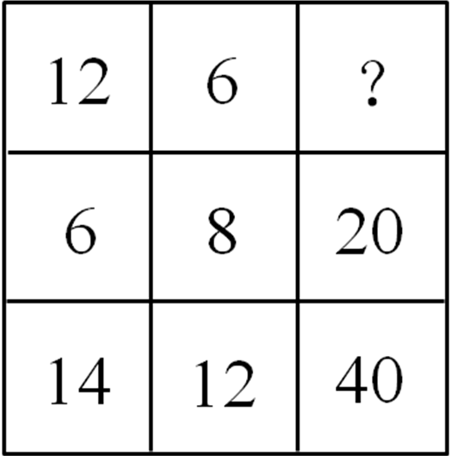
A. 6
B. 10
C. 20
D. 30

67. (2009河南)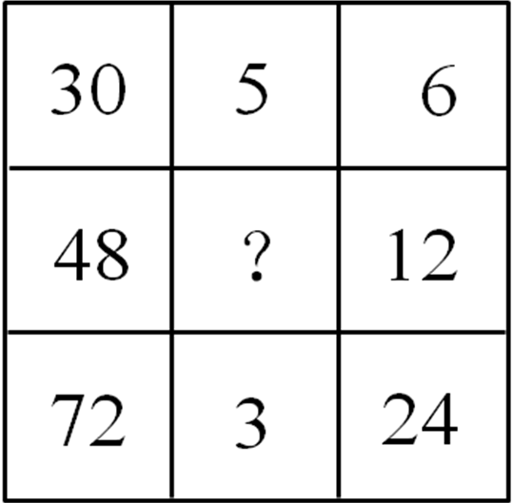
A. 4
B. 2
C. 8
D. 12

68. (2009河南)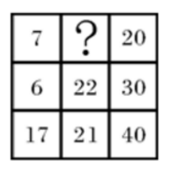
A. 10
B. 11
C. 13
D. 27

69. (2009河南)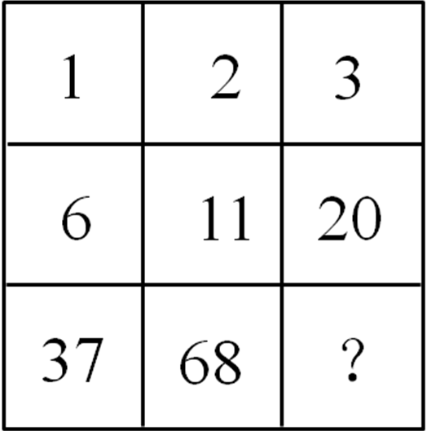
A. 76
B. 96
C. 121
D. 125

70. (2009河南)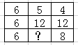?imageView2/0/w/112/format/jpg
A. 6
B. 7
C. 8
D. 10

71. (2009河南)在一次救灾扶贫中，给贫困户发米粮，如果每个家庭发50公斤，多230公斤。如果每个家庭发60公斤，则少50公斤。问这批粮食共（ ）公斤。
A. 1780
B. 1630
C. 1730
D. 1550

72. (2009河南)三种动物赛跑，已知狐狸的速度是兔子的2/3，兔子的速度是松鼠的2倍，一分钟松鼠比狐狸少跑14米，那么半分钟兔子比狐狸多跑（ ）米。
A. 28
B. 14
C. 19
D. 7

73. (2009河南)三名工人师傅李群、张强和王充分别加工200个零件，他们同时开始工作，当李群加工200个零件的任务全部完成时，张强才加工了160个，王充还有48个没有加工。当张强加工200个零件的任务全部完成时，王充还有( )个零件没有加工。
A. 15
B. 25
C. 9
D. 10

74. (2009河南)大盒放有若干支同样的钢笔，小盒放有若干支同样的圆珠笔，两盒笔的总价相等。如果从大盒取出8支钢笔放入小盒，从小盒取出10只圆珠笔放入大盒，必须还要在大盒中再添两支同样的钢笔，两盒笔的总价才相等。如果从大盒里取10只钢笔放入小盒，从小盒取出8支圆珠笔放入大盒，那么大盒内笔的总价比小盒少了44元。每支钢笔（ ）元。
A. 8
B. 6
C. 5
D. 4

75. (2009河南)一批商品，按期望获得50％的利润来定价，结果只销售掉70％的商品，为尽早销售掉剩下的商品，商店决定按定价打折出售，这样所获得的全部利润，是原来所期望利润的82％，问打了多少折扣？( )
A. 4折
B. 6折
C. 7折
D. 8折

76. (2009河南)某商场举办羽绒服专卖会，一件羽绒服连续两次8折降价销售（即连续2次降价20％），降价后的价格为320元，问原价是多少?( )
A. 500元
B. 450元
C. 400元
D. 600元

77. (2009河南)某时刻时针和分针正好成90度的夹角，问至少经过多少时间，时针和分针又一次成90度夹角?( )
A. 30分钟
B. 31.5分钟
C. 32.2分钟
D. 32.7分钟

78. (2009河南)某市居民生活用电每月标准用电量的基本价格为每度0.60元，若每月用电量超过标准用电量，超出部分按照基本价格的80％收费。某户九月份的用电量为100度，共交电费57.60元，则该市每月标准用电量为( )。
A. 60度
B. 70度
C. 80度
D. 90度

79. (2009河南)一种挥发性药水，原来有一整瓶，第二天挥发后变为原来的1/2；第三天变为第二天的2/3；第四天变为第三天的3/4，请问第几天时药水还剩下瓶的1/30?
A. 75天
B. 30天
C. 12天
D. 100天

80. (2009河南)整数64具有可被它的个位数字所整除的性质。试问在10和50之间有（ ）个整数具有这种性质。
A. 15
B. 16
C. 17
D. 18

81. (2009河南)请从所给的四个选项中，选择最合适的一个填入问号处，使之呈现一定的规律性：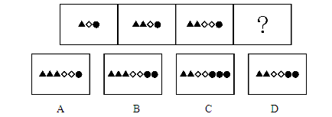

82. (2009河南)题目包含题干图形和可供选择的4个图形。要求从四个选项中选择你认为最适合的一个。
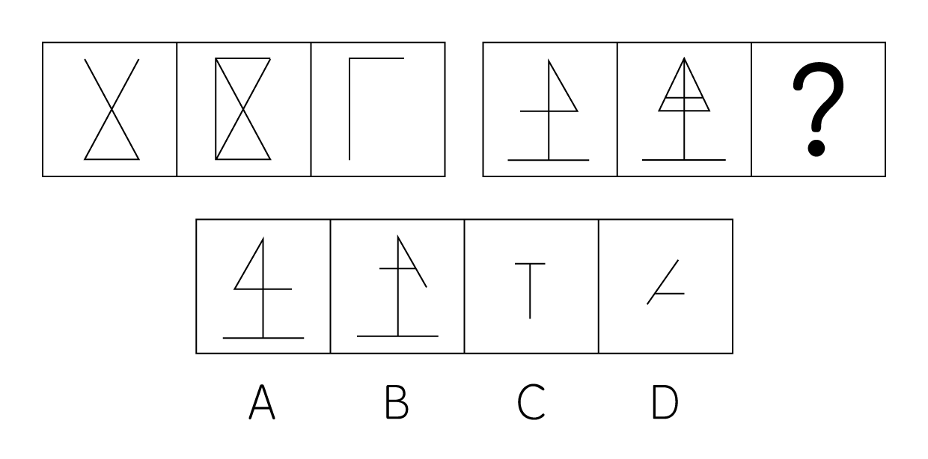

83. (2009河南)题目包含题干图形和可供选择的4个图形。要求从四个选项中选择你认为最适合的一个。
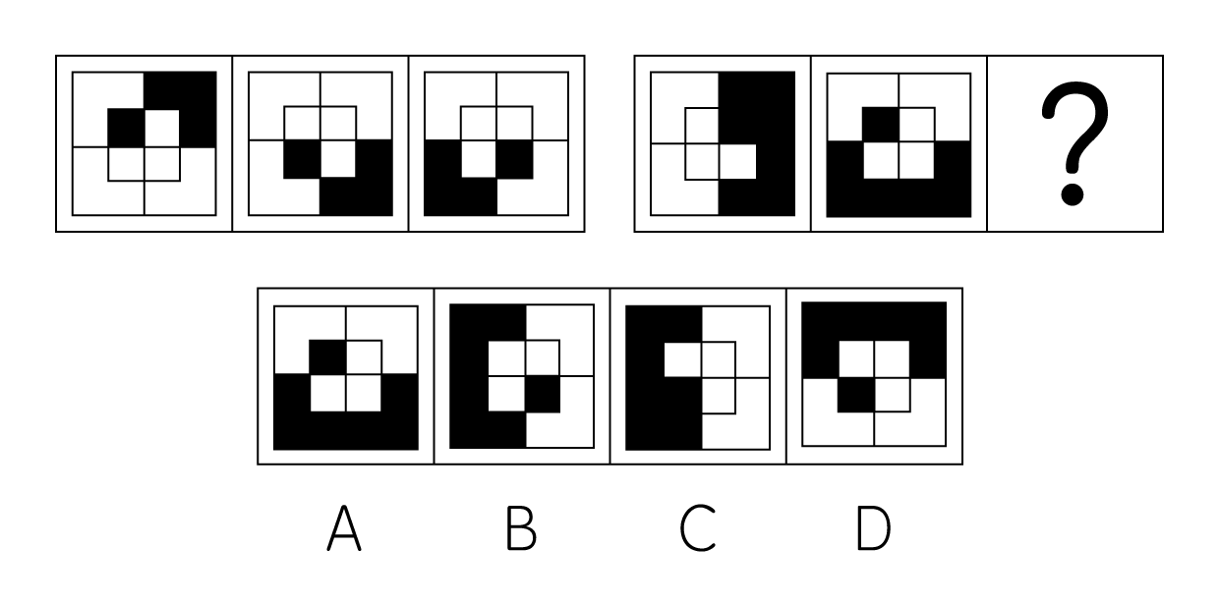

84. (2009河南)左边给定的是纸盒的外表面，下面哪一项能由它折叠而成？
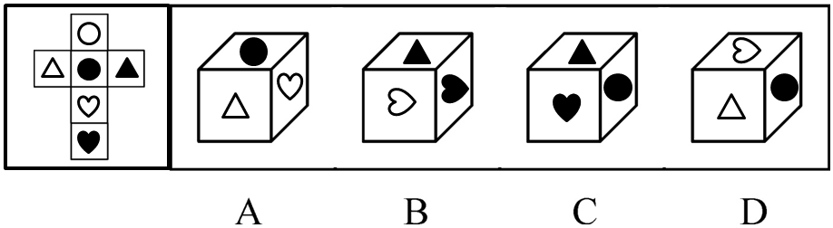

85. (2009河南)题目包含题干图形和可供选择的4个图形。要求从四个选项中选择你认为最适合的一个。
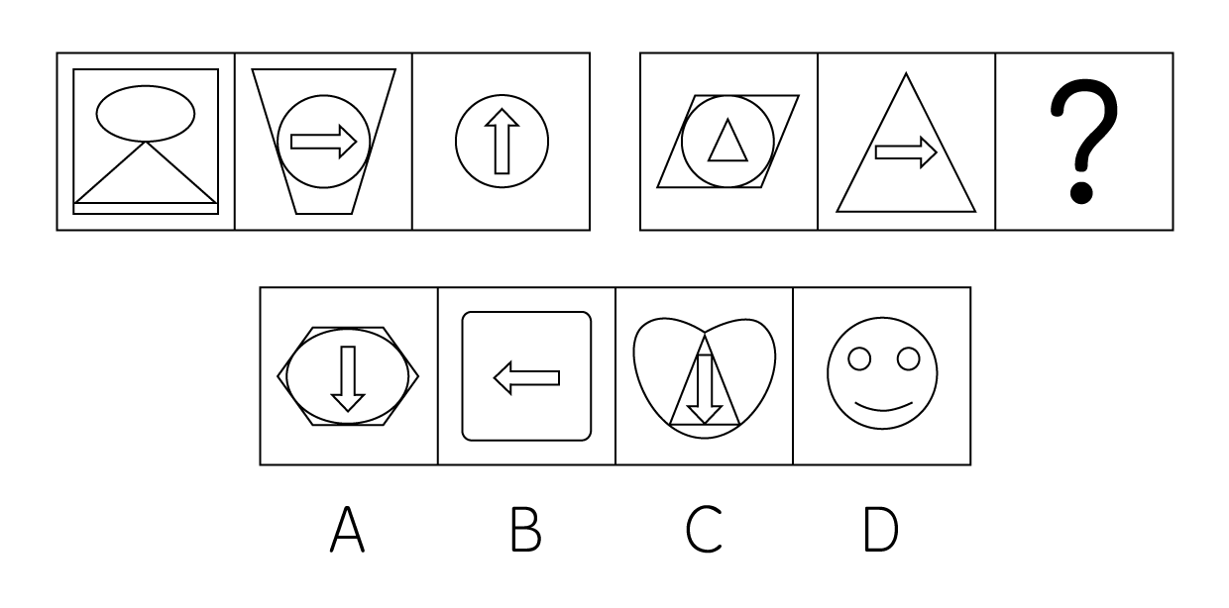

86. (2009河南)请从所给的四个选项中，选择最合适的一个填入问号处，使之呈现一定的规律性：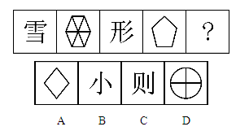

87. (2009河南)题目包含题干图形和可供选择的4个图形。要求从四个选项中选择你认为最适合的一个。
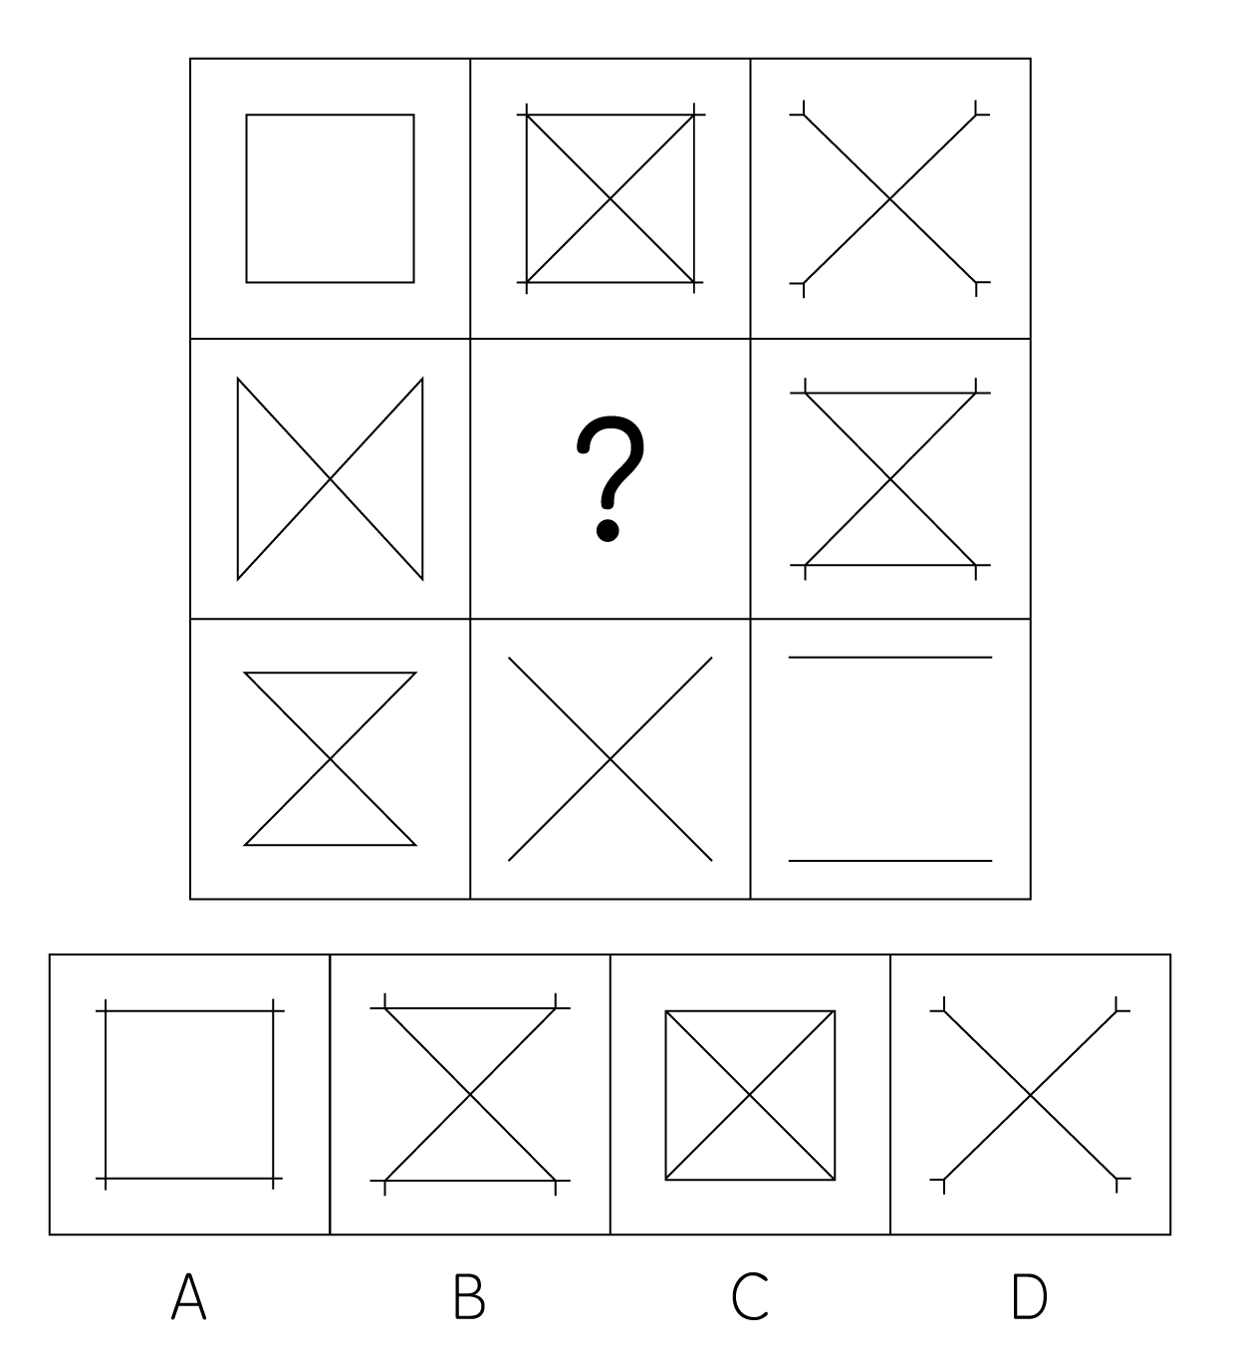

88. (2009河南)题目包含题干图形和可供选择的4个图形。要求从四个选项中选择你认为最适合的一个。
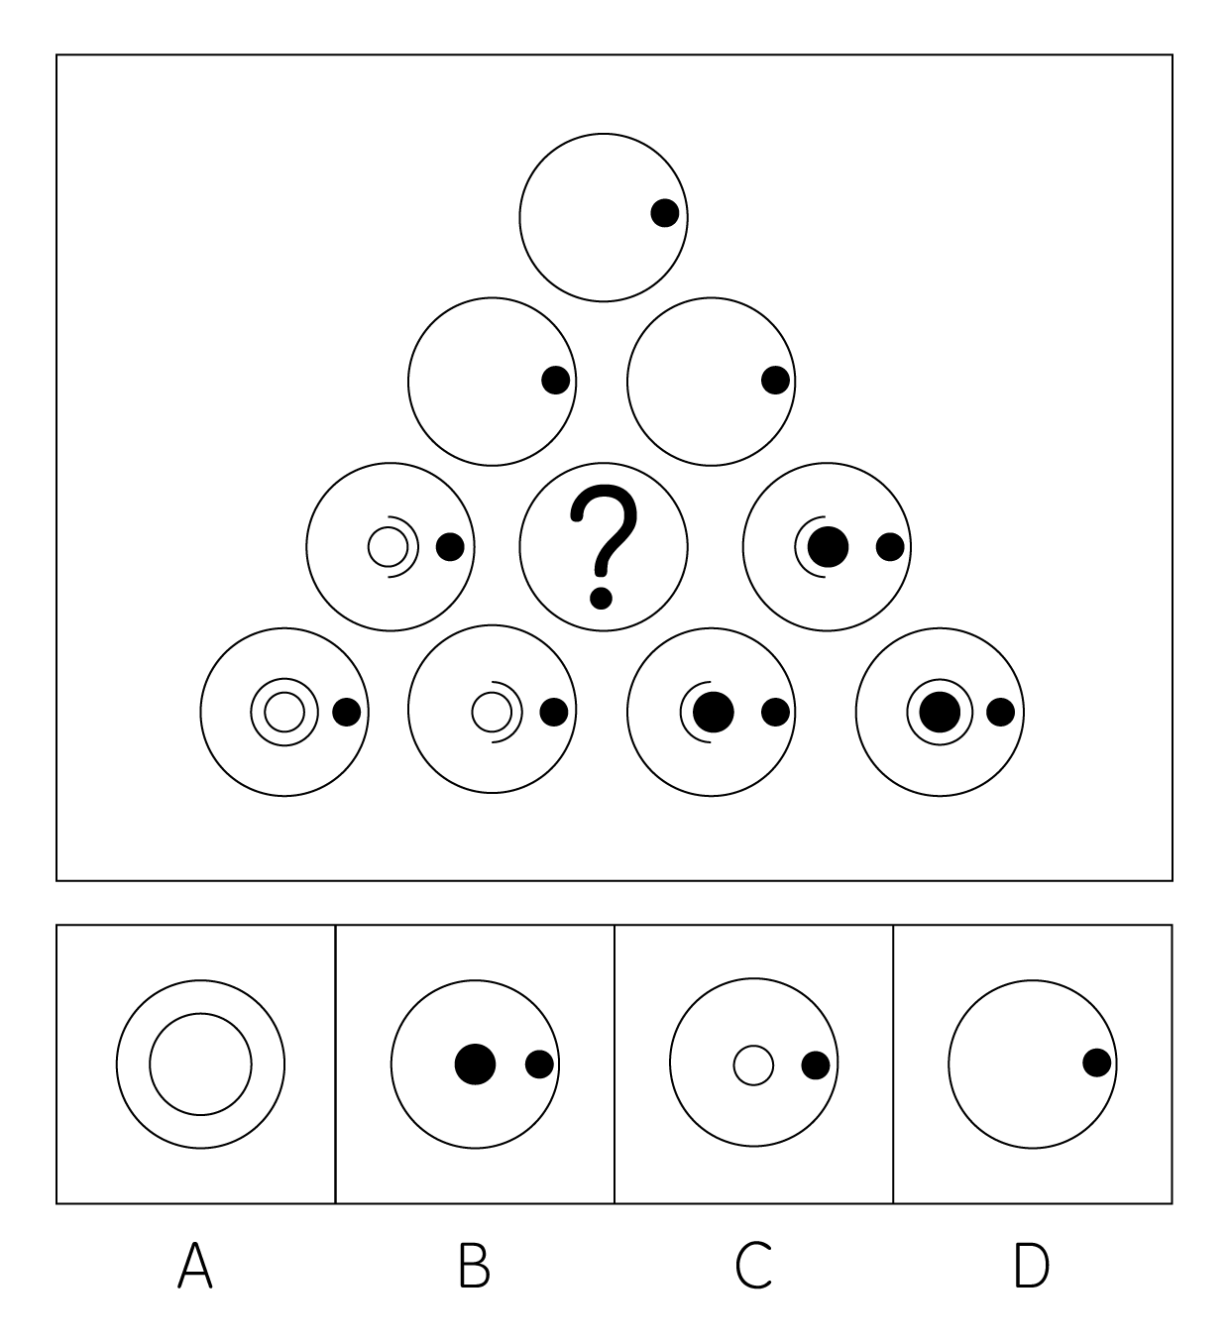

89. (2009河南)请从所给的四个选项中，选择最合适的一个填入问号处，使之呈现一定的规律性：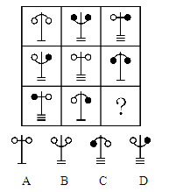

90. (2009河南)由（1）得到（2）的方式选择合适的图形填在问号处:
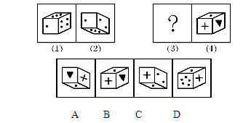

91. (2015四川)商业秘密指不为公众所知悉、能为权利人带来经济利益、具有实用性并经权利人采取保密措施的技术信息和经营信息。根据上述定义，下列属于商业秘密的是：
A. 商场促销活动的细则
B. 学校后勤集团的管理规定
C. 天府饭店招牌菜东坡肉的秘方
D. 动画制作的方法

92. (2009河南)生物链指的是由动物、植物和微生物互相提供食物而形成的相互依存的链条关系。这种关系在大自然中很容易看到。生物链也可以理解为自然界中的食物链，它形成了大自然中“一物降一物”的现象，维系着物种间天然的数量平衡。根据上述定义，下列不属于生物链的是：
A. 微生物——小鱼——大鱼——鲨鱼
B. 植物——食草动物——食肉动物
C. 植物的叶和果——昆虫——鸟——鹰
D. 水——云——雨——水

93. (2009河南)汽车交通事故的特征之一是在道路上发生。这里的“道路”包括公路、城市街道和胡同（里巷），以及车站、公共广场、公共停车场等供车辆、行人通行的场所。公路则是指根据公路法的规定，经公路主管部门验收认定的城间、城乡间、乡间能行使汽车的公共道路，包括国道、省道、县道和乡道。根据上述定义，下列属于汽车交通事故的是：
A. 李某尚未取得驾照，却擅自将贴有“训练”标志的车开到闹市区，与一出租车相撞
B. 火车在高速行驶中，一行人在铁道上行走，被卷入车底丧生
C. 某市公交站里停放的一辆7路公交车无故起火
D. 田野里耕种的拖拉机突然失灵，撞向田埂

94. (2009河南)基本归因错误：是指人们经常把他人的行为归因于人格或态度等内在特质上，而忽视他们所处情境的重要性。根据上述定义，下列属于基本归因错误的是：
A. 小张考试没有及格，老师认为他平时没有努力批评了他，其实这段时间小张的妈妈生病住院了，小张陪母亲，休息不够
B. 小李考试没有及格，他认为自己太笨了，不是读书的料
C. 小王第一次到北京去玩，经常迷路，他说自己到了北京怎么就成了路盲
D. 小石参加公务员考试没有通过，他认为不是自己准备不足，而是题目出得太刁钻了

95. (2015广东)组织公民行为是指一种由员工自主决定的行为，不包括在员工的正式工作要求当中，但它无疑会促进组织的有效性。根据上述定义，下列属于组织公民行为的是：
A. 小王按时上下班
B. 小王经常帮助同事小李照顾其生病的父亲
C. 小王喜欢集邮，并结交了许多朋友
D. 小王经常被上司要求加班

96. (2009河南)紧急避险：是指为了使国家、公共利益、本人或他人的人身财产和其他权利避免正在发生的危险，不得已而采取的损害另一方较小的合法权益，以保护较大的合法权益的行为。根据上述定义，下列不属于紧急避险的是：
A. 小王开车经过一个路口时，对面突然冲出一个踩着滑板的孩子，小王为了躲避孩子，将车头一转，撞倒了路边的电线杆上
B. 小李在湖边钓鱼，突然听到有人落水叫“救命”，于是急忙赶去救人，事后发现自己放在岸边的东西都不见了
C. 飞机在飞行的过程中遇到极其恶劣的天气，为了保护乘客的安全，机长下令紧急迫降，从而延误了航班到港的时间
D. 小王买醋回家发现自己没带钥匙，而家里有浓烟冒出，情急之下，保安只得将门锁劈坏

97. (2009河南)重婚：是指有配偶的男女未办离婚手续又与他人登记结婚，或者没有登记结婚而与他人同居而构成事实上的婚姻关系的，以及未婚男女明知他人有配偶而与之结婚的行为。根据上述定义，下列行为属于重婚的是：
A. 甲在家乡已经结婚，出门打工后被人拐卖给了乙，被迫与乙生活在一起
B. 甲乙离婚后又同居在一起
C. 甲在隐瞒了自己已结婚的情况下与乙领取了结婚证书
D. 甲乙同居多年，甲突然提出分手，并很快与丙结婚

98. (2009河南)预谋故意：是指行为人产生犯罪故意之后，经过一段时间的准备才实施犯罪行为的心理态度。根据上述定义，下列属于预谋故意的是：
A. 一青年在夜路上看见一个单身女子，遂起歹念，抢了她的皮包后逃走
B. 老王出门忘记锁门，以至于外人经过时偷走了贵重物品若干
C. 某人开快车，将一路人撞伤致死
D. 甲某与邻居乙某长期关系不合，趁乙某不注意时，甲某向乙某的水井里投毒，致使乙某一家中毒身亡

99. (2009河南)典范借鉴：是指从他人（或对方）那里发现、学习并应用最佳做法的过程，以达到帮助改善自身业绩的目的。根据上述定义，下列属于典范借鉴的是：
A. 小李过去买股票总是亏损，在学习了经济学的基本知识后，炒股赚了一些钱
B. 甲市领导吸取了乙市城市建设的经验，提出了令人满意的城市建设规划图
C. 小王看小李种植烟叶收入颇丰，他也开始种烟叶
D. 小张在小李帮助下，终于通过了英语四级考试

100. (2009河南)共同犯罪：是指两人以上共同故意犯罪。共同犯罪必须具备以下要件：一是犯罪主体必须是两人以上达到刑事责任年龄并具有刑事责任能力的人；二是有共同的犯罪故意；三是有共同的犯罪行为。根据上述定义，下列属于共同犯罪的行为是：
A. 张某因为生意上与王某有过节，张某和他的司机两人商议后，一起将王某杀害并弃尸
B. 一犯罪团伙让一些不到10岁的小孩子在夜市里趁机偷盗
C. 李某把偷来的手机当做礼物送给女朋友，女朋友不知情
D. 一歹徒在行凶杀人过程中，旁观者没有制止

101. (2009河南)举证责任的价值，主要是指诉讼中的原告、被告或第三人所承担的举证责任对胜诉和败诉的决定性作用。从这段文字可以推出：
A. 举证责任没有价值
B. 举证责任主要由原告、被告或第三人承担
C. 举证责任的价值在于可以让原告胜诉
D. 举证责任主要由公安机关或人民检察院承担

102. (2009河南)现代社会中对人权最大威胁来自公权力，其中行政权由于具有扩张性、主动性等特征，尤其容易造成对行政相对人人权的侵犯。行政诉讼作为一种对人权的法律救济途径，在人权的法律保障中起着重要作用。从这段文字可以推出( )。
A. 人权是不容侵犯的
B. 人权不同于公权力
C. 行政诉讼可以有效保障人权
D. 行政诉讼可以作为人权的一种形式

103. (2009河南)科技大学少年班学生谢彦波，被人们称为'神童”、'未来的诺贝尔奖获得者”，因不能处理好与导师的关系，被迫中途结束了美国的留学生涯。从这段文字中可以推出：
A. 现代社会不上学也能成才
B. 神童未必真的是高人一等
C. 中外文化差异很大
D. 现代社会更看重人的综合素质

104. (2009河南)学术腐败的后果相当严重。学术腐败严重影响了学界的纯洁形象，玷污了这一片净土，沉重打击了那些真正具有实力和水平的学者，学术腐败的黑色蔓延逐渐阻碍社会的进一步发展。这一结论最适宜用来解释的现象是：
A. 因为李教授否定了小王的开题报告，小王只能延迟一年毕业
B. 有两个学生在期末考试中交了雷同卷，于是给了他们0分
C. 鲁老师因为最近工作太忙，只能勉强发表了一篇论文
D. 王教授的论文多是占用其研究生的或从国外抄袭的事情曝光后，引起了强烈的反响

105. (2009河南)《中华人民共和国消费者权益保护法》中惩罚性损害赔偿适用的目的就是为了使原告遭受的损失获得全部的补偿，来弥补补偿性赔偿的不足。这一结论最适宜用来解释的现象是：
A. 足球场上球员顶撞裁判被红牌罚下
B. 小张在马路上随地吐痰被罚款5元
C. 王老师在超市买的洗衣粉是假冒伪劣产品，获得了超市的50元赔偿金
D. 罗阿姨在商场被别人撞倒，住进了医院，商场报销了所有的费用

106. (2009河南)发热是小儿疾病常见的症状。临床上常常有这样的患儿，在外感高烧消退后，往往会持续一段时间的低烧，检查相关的体征和实验室指标均正常，患儿没有明显的不适，精神状况良好，西药无特效的治疗方法。另有一些患者有不明原因的发热，往往持续高烧1～2个月不退，西医诊断原因不明而难以治疗。因此这些患儿往往投治于中医。从这段文字可以推出：
A. 小儿持续发热没有特效的的治疗方法
B. 西药对小儿持续发热很有作用
C. 中医治疗小儿持续发热效果较好
D. 中医治疗小儿持续发热有秘方

107. (2009河南)美国著名的智囊公司——兰德公司花费了20年的时间跟踪世界500家大公司，发现百年长盛不衰的企业具有一个共同的特征，就是树立了超越利润的社会目标，不以利润为唯一追求目标。从这段文字可以推出：
A. 百年企业都不追求利润
B. 百年企业不追求最大利润
C. 企业价值观中最主要的、最核心的是企业的利润观
D. 树立超越利润最大化的价值观是百年企业的精神文化基础

108. (2009河南)只有门球打得好的人才能加入门球协会：所有门球协会的人都戴着太阳帽；有的退休老同志是门球协会会员；某街道的人都不会打门球。由此不能确认真假的一项是：
A. 该街道上的人都不是门球协会会员
B. 该街道上有的人戴着太阳帽
C. 有的退休老同志戴着太阳帽
D. 有的退休老同志门球打得好

109. (2009河南)知名度和美誉度反映了社会公众对一个组织的认识和赞许的程度，两者都是公共关系学所强调追求的目标。一个组织形象如何，取决于它的知名度和美誉度。公共关系策划者需要明确的是：只有不断提高知名度，才能不断提高组织的美誉度。知名度只有以美誉度为基础才能产生积极的效应。同时，美誉度要以知名度为条件，才能充分显示其社会价值。由此可知，知名度和美誉度的关系是：
A. 知名度高，美誉度必然高
B. 知名度高，美誉度必然低
C. 只有美誉度高，知名度才能高
D. 只有知名度高，美誉度才能高

110. (2009河南)奥林匹克运动会的赞助商要想通过奥运会取得商业上的成功，仅仅在名片上增加'五环”或支起帐篷招揽游客是远远不够的。近15年来，作为奥林匹克运动会的全球性赞助商，VISA国际组织认为要想有效地利用这一全球最大的体育和文化盛事，并非只是简单的往奥运圣火里扔钱的活动。据此我们知道：
A. 通过对奥运会的赞助以达到商业上的成功，还需要有效的市场营销
B. 赞助奥林匹克运动会是一种往奥运圣火里扔钱的活动
C. VISA国际组织是全球最大的奥林匹克运动会赞助商
D. VISA国际组织没有支起帐篷招揽游客

111. (2009河南)美国∶旧金山
A. 韩国∶釜山
B. 法国∶撒哈拉
C. 德国∶威尼斯
D. 日本∶檀香山

112. (2009河南)绿豆∶豌豆
A. 红豆∶豆奶
B. 豆奶∶麦片
C. 牛奶∶奶牛
D. 燕子∶燕窝

113. (2009河南)《西游记》∶孙悟空
A. 《三国演义》∶宋江
B. 贾宝玉∶《红楼梦》
C. 《祝福》∶祥林嫂
D. 《水浒传》∶罗贯中

114. (2009河南)希望∶渴望
A. 精确∶正确
B. 提升∶提拔
C. 讨厌∶厌恶
D. 接收∶接受

115. (2009河南)( )之于因循，好像陈迹之于( )
A. 连续；老友
B. 创造；回避
C. 遵从；往事
D. 力行；古屋

随着信息技术的迅猛发展和广泛应用，网络已经深入到社会的各个领域。青少年网络成瘾问题已经引起家庭、学校和社会的广泛关注，成为一个普遍关注的社会问题。
某市，2006年的统计数据表明，该市青少年网络成瘾人数为30000人，比例达10%，其中，网络游戏成瘾的比例占到60%，同比2005年网络游戏成瘾人数增长了20%，网络游戏成瘾比例提高了5个百分点。网络成瘾表现出显著的性别差异，男性青少年网络成瘾的比例高达20%，女性青少年的这一比例为5%，且女性青少年网络成瘾者中，60%沉溺于网络聊天，网络游戏成瘾的比例只有30%。青少年网络成瘾问题不仅严重阻碍了青少年身心的健康发展，对社会的健康、和谐也造成了极大的危害。
116. (2009河南)2006年该市男、女青少年网络成瘾者各有多少人？
A. 15000，15000
B. 20000，10000
C. 25000，5000
D. 18000，12000

117. (2009河南)该市2005年青少年网络游戏成瘾人数为多少人？
A. 10000
B. 12000
C. 15000
D. 18000

118. (2009河南)该市2005年青少年网络成瘾人数为多少人？
A. 27273
B. 25487
C. 15858
D. 28576

119. (2009河南)该市2006年男性青少年网络游戏成瘾在网络成瘾中所占的比例为：
A. 60%
B. 65%
C. 70%
D. 75%

120. (2009河南)该市2006年，男、女青少年各有多少人？
A. 100000，200000
B. 150000，150000
C. 250000，100000
D. 300000，100000

2002～2006年我国各类教育招生人数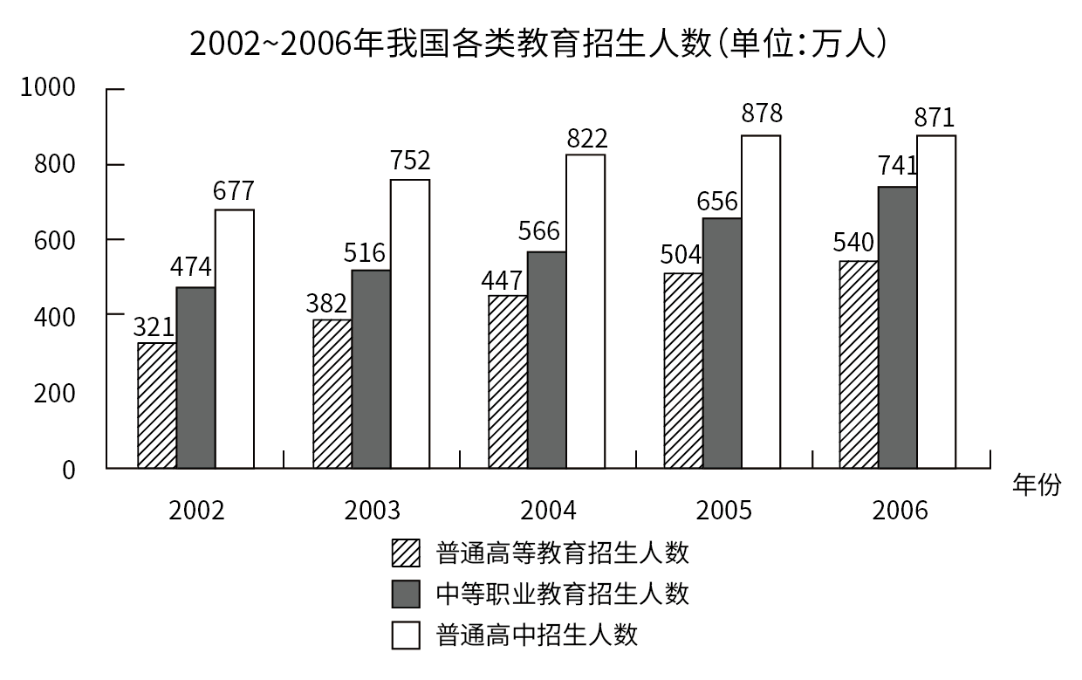
121. (2009河南)阅读下列材料，回答下面的题目。2006年我国中等职业教育招生人数比2005年多( )。
A. 14.96％
B. 12.96％
C. 11.14％
D. 9.14％

122. (2009河南)下列数值最大的是( )。
A. 2003年较2002年我国普通高中招生人数增长率
B. 2004年较2003年我国普通高中招生人数增长率
C. 2005年较2004年我国普通高等教育招生人数增长率
D. 2004年较2003年我国中等职业教育招生人数增长率

123. (2009河南)2006年相对于2002年，下列说法错误的是：
A. 普通高等教育招生人数增加219万
B. 中等职业教育招生人数增长率为56.33％
C. 中等职业教育招生人数增长率比普通高中招生人数增长率高27.67个百分点
D. 普通高中招生人数增幅大于普通高等教育招生人数增幅

124. (2009河南)比较数值Ⅰ：我国普通高等教育招生人数2006年与2002年之差Ⅱ：我国中等职业教育招生人数2005年与2002年之差Ⅲ：我国普通高中招生人数2005年与2002年之差，则下列关系成立的是：
A. Ⅰ＞Ⅲ＞Ⅱ
B. Ⅲ＞Ⅱ＞Ⅰ
C. Ⅰ＞Ⅱ＞Ⅲ
D. Ⅲ＞Ⅰ＞Ⅱ

125. (2009河南)根据上图，以下说法成立的是：
A. 我国普通高中招生人数持续上涨
B. 我国中等职业教育招生人数逐年增幅持续上涨
C. 我国普通高等教育招生人数2006年比2004年多39万
D. 我国三类招生总人数2005年比2003年增加23.52％

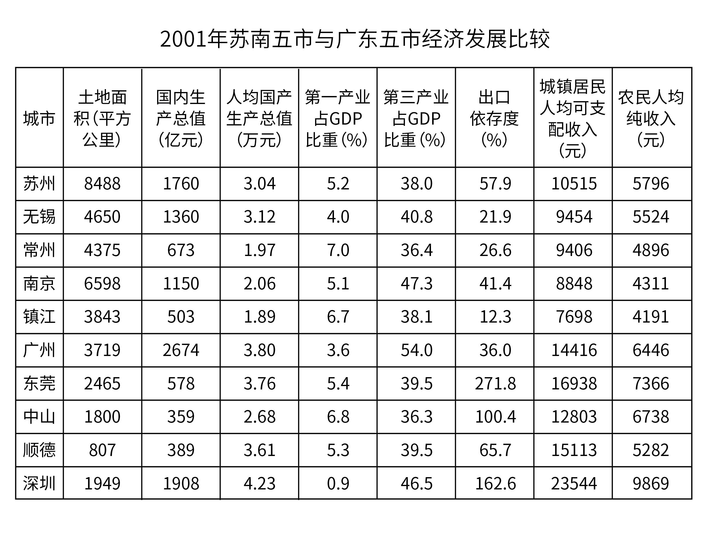
126. (2009河南)10个城市中，土地面积最大与最小的城市分别是：
A. 苏州、顺德
B. 苏州、镇江
C. 南京、镇江
D. 广州、顺德

127. (2009河南)2001年深圳市城镇居民人均可支配收入比南京市高：
A. 5558元
B. 14696元
C. 15396元
D. 758元

128. (2009河南)下面的描述不正确的是：
A. 2001年，10城市中农民人均纯收入低于5000元的城市有3个
B. 总的来看，广东五市经济发展的出口依存度高于苏南五市
C. 广州市的人均国内生产总值在10城市中处于首位
D. 2001年，广东五市的国内生产总值大于苏南五市的国内生产总值

129. (2009河南)根据上表，我们可以推算出2001年广州市第二产业的产值约为：
A. 1133亿元
B. 1144亿元
C. 997.6亿元
D. 1096.8亿元

130. (2009河南)如果2001年南京市的城镇居民人均可支配收入比2000年增长了7.5％，那么2000年南京市的城镇居民人均可支配收入约为：
A. 8176元
B. 8849元
C. 8195元
D. 8231元

参考答案与解析
第一部分 客观题
一、单选题
第1题
【知识点】 行政法
【答案】 C
【解析】 本题考查《全国人民代表大会组织法》。《全国人民代表大会组织法》（1982年）第四条第一款：“全国人民代表大会代表按照选举单位组成代表团，各代表团分别推选代表团团长、副团长。”因此，选择C选项。
【来源】 2009年河南公务员考试《行测》真题第1题

第2题
【知识点】 民法
【答案】 A
【解析】 本题考查法律常识。A选项《合同法》第一百八十一条：“因自然灾害等原因断电，供电人应当按照国家有关规定及时抢修。未及时抢修，造成用电人损失的，应当承担损害赔偿责任。”供电方仅对因“未及时抢修而造成的损失”承担赔偿责任，而非因“断电造成的损失”。B选项供用电合同中供电方的义务有：1、按照合同规定的时间、数量，确保质量安全供电。2、有正当理由限电、停电时，应事先通知。依有关法规，通知至少应在如下期限以前送达用电人：（1）计划检修停电为停电前7天；（2）紧急检修停电为停电前6小时；（3）执行电力分配机关指令的限电、停电，为停电前的24小时。3、事故断电应尽快修复。4、对未超指标而被限电或停电的用电方，除不可抗力外，事后应补供少供的电量。5、指导和帮助用电人节约用电、安全用电。C选项正确。D选项正确。故选A。有疑问要解答，请在公众号“一起学公基”留言。
【来源】 2009年河南公务员考试《行测》真题第2题

第3题
【知识点】 地理常识（其它）
【答案】 B
【解析】 本题考查地理常识。我国大部分地区属于季风区，降水主要集中于夏季，水资源季节变化大。兴建水库，可以在雨季蓄水，在旱季放水。故选B。
【来源】 2009年河南公务员考试《行测》真题第3题

第4题
【知识点】 行政法
【答案】 C
【解析】 本题考查国家机关。公安机关是人民政府的重要组成部分，是国家的行政机关，其主要任务是维护国家安全和社会稳定，保护公民的生命财产安全。因此，选择C选项。
【来源】 2009年河南公务员考试《行测》真题第4题

第5题
【知识点】 科技常识其它
【答案】 B
【解析】 本题考查生活常识。锂电池中含有汞、铬、锰等重金属元素，会影响土壤的PH值并致人体畸形或病变，不能用卫生填满或堆肥的方式处理；同时锂电池在外界温度过高的情况下会发生爆炸，不能采用焚烧的方式处理。故选B。
【来源】 2009年河南公务员考试《行测》真题第5题

第6题
【知识点】 科技常识其它
【答案】 C
【解析】 本题考查化学常识。水垢的主要成分是碳酸钙和氢氧化镁，呈碱性，可与呈弱酸性的醋酸发生反应，生成可溶于水的盐。故选C。
【来源】 2009年河南公务员考试《行测》真题第6题

第7题
【知识点】 科技常识其它
【答案】 A
【解析】 本题考查科学常识。酒没有解毒功能，且喝酒会加快血液循环，从而加速蛇毒的扩散，加快加重中毒症状。故选A。
【来源】 模拟预测模考大赛·第三季第9题,2009年河南公务员考试《行测》真题第7题

第8题
【知识点】 科技常识其它
【答案】 B
【解析】 本题考查科学常识。病毒入侵计算机后，会不断的进行自我复制进而占据更多的内存空间；同时，病毒还会迫使中央处理器执行垃圾程序，使系统始终处于忙碌状态，导致正常程序的运行变得非常缓慢。故选B。
【来源】 2009年河南公务员考试《行测》真题第8题

第9题
【知识点】 科技常识其它
【答案】 C
【解析】 本题考查物理常识。高速行驶的火车会带动周围的空气流动，气体流速越快的地方，压强越小，形成的吸力也就越大。若行人与火车的距离太近，就有可能被卷入。故选C。
【来源】 2009年河南公务员考试《行测》真题第9题,2015年5月福建省事业单位考试《综合基础知识》真题第28题

第10题
【知识点】 公共管理常识
【答案】 B
【解析】 本题考查管理常识。管理幅度指一个人或组织直接管理的下属人员或机构的数目。管理层次指组织纵向划分的管理层级的数目。组织规模即组织的大小。三者之间的关系可用公式表示：管理幅度×管理层次=组织规模。由公式可知，管理幅度既定，管理层次与组织规模成正比。故选B。
【来源】 2009年河南公务员考试《行测》真题第10题,2017年8月26日河北省涿州市公开招聘部分事业单位工作人员《职业能力倾向测验》第14题

第11题
【知识点】 民法
【答案】 B
【解析】 本题考查法律常识。A选项姓名权是公民依法享有的决定、使用、改变自己姓名的权利。法律规定,对于干涉、盗用、假冒他人姓名的行为,应追究行为人的民事责任。B选项肖像权是自然人所享有的对自己的肖像上所体现的人格利益为内容的一种人格权。公民有权禁止他人非法使用自己的肖像权或对肖像权进行损害、玷污。乙用笔在甲的照片上乱画，是对甲的肖像权的侵犯。C选项名誉权，是人们依法享有的对自己所获得的客观社会评价、排除他人侵害的权利。D选项荣誉权，是指公民、法人所享有的，因自己的突出贡献或特殊劳动成果而获得的光荣称号或其他荣誉的权利。故选B。有疑问要解答，请在公众号“一起学公基”留言。
【来源】 2009年河南公务员考试《行测》真题第11题

第12题
【知识点】 人文常识（其它）
【答案】 C
【解析】 本题考查人文常识。四书指的是《大学》《中庸》《论语》和《孟子》，不包括《楚辞》。故选C。
【来源】 2009年河南公务员考试《行测》真题第12题

第13题
【知识点】 刑法
【答案】 A
【解析】 我国刑法上的刑事责任能力按年龄分为三种：已满十六岁的，具有完全刑事责任能力，对所实施的犯罪行为应当承担刑事责任；已满十四周岁，未满十六周岁的，具有限制刑事责任能力，犯故意杀人、故意伤害致人重伤或者死亡、强奸、抢劫、贩卖毒品、放火、爆炸、投放危险物质罪的，应当负刑事责任；未满十四周岁的，是完全无刑事责任能力，不承担刑事责任。故选A。（该题目为2009年题目，法律题目以当时法条为准。现在该题目选择D项。）
【来源】 2009年河南公务员考试《行测》真题第13题

第14题
【知识点】 法理学
【答案】 C
【解析】 本题考查法律常识。现代中国立法基本原则主要包括：（1）人民利益至上原则；（2）权利本位原则；（3）权力制约原则；（4）合宪性原则；（5）实事求是原则；（6）民主立法原则；（7）实用性与超前性相结合原则；（8）原则性与灵活性相结合原则；（9）稳定性与适时变动性相结合原则。立法活动应坚持原则性与灵活性相结合的原则，使法既能体现统治阶级意志，又能适应社会生活的复杂变化。A选项以事实为根据是诉讼法的原则。B选项是宪法规定的公民基本权利平等权的内容。C选项正确。D选项没有体现。因此本题选C。
【来源】 2009年河南公务员考试《行测》真题第14题

第15题
【知识点】 民法
【答案】 D
【解析】 本题考查法律常识。A选项说法片面。B选项说法片面。C选项说法不准确，无民事行为能力人和限制民事行为能力人符合年龄和智力的行为时有效的，并不是绝对的按年龄和精神状态区分。D选项《合同法》第九条第一款：“当事人订立合同，应当具有相应的民事权利能力和民事行为能力。”故选D。有疑问要解答，请在公众号“一起学公基”留言。
【来源】 2009年河南公务员考试《行测》真题第15题

第16题
【知识点】 人文常识（其它）
【答案】 B
【解析】 本题考查人文常识。“不以物喜，不以己悲”出自北宋文学家范仲淹的《岳阳楼记》，意思是不因外物的好坏和自己的得失而或喜或悲。故选B。
【来源】 2009年河南公务员考试《行测》真题第16题

第17题
【知识点】 科技常识其它
【答案】 A
【解析】 本题考查物理常识。铅笔芯是由石墨加上黏土制成的，橡皮摩擦力大且有粘性，其对石墨的吸附力大于纸张对石墨的吸附力，字迹就被擦掉了。故选A。
【来源】 2009年河南公务员考试《行测》真题第17题

第18题
【知识点】 公共管理常识
【答案】 C
【解析】 本题考查管理常识。公共产品的核心特征是非排他性，即一部分人使用某一产品时，不会排斥其他人对它的利用，如国防、义务教育等。故选C。
【来源】 2009年河南公务员考试《行测》真题第18题

第19题
【知识点】 体育常识
【答案】 B
【解析】 本题考查体育常识。圣火起源于古希腊神话传说，是希腊人民为了纪念普罗米修斯将火种带到人间的英雄事迹而沿袭下来的传统。故选B。
【来源】 2009年河南公务员考试《行测》真题第19题

第20题
【知识点】 行政法
【答案】 B
【解析】 本题考查行政法。行政处理是指行政主体为了实现相应法律、法规和规章所确定的行政管理目标和任务，而依行政相对人申请或依职权处理涉及特定行政相对人某种权利义务事项的具体行政行为。行政处理没有体现“强制性处罚”的特征。因此，选择B选项。
【来源】 2009年河南公务员考试《行测》真题第20题

第21题
【知识点】 生物医学常识（其它）
【答案】 A
【解析】 本题考查人体器官。心脏是人和脊椎动物体内推动血液循环的器官，其形状像一颗桃子，约重250克，相当于自己拳头的大小。因此，选择A选项。
【来源】 2009年河南公务员考试《行测》真题第21题

第22题
【知识点】 政治常识（其它）
【答案】 D
【解析】 本题考查政治常识。
科学发展观，是中共中央总书记胡锦涛在2003年7月28日的讲话中提出的“坚持以人为本，树立全面、协调、可持续的发展观，促进经济社会和人的全面发展”，按照“统筹城乡发展、统筹区域发展、统筹经济社会发展、统筹人与自然和谐发展、统筹国内发展和对外开放”的要求推进各项事业的改革和发展的一种方法论，也是中国共产党的重大战略思想在中国共产党第十七次全国代表大会上写入党章，成为中国共产党的指导思想之一。
因此本题选D。
【来源】 2009年河南公务员考试《行测》真题第22题

第23题
【知识点】 历史常识（其它）
【答案】 B
【解析】 本题考查历史常识。1941年，日本偷袭珍珠港，导致太平洋战场全面爆发，美国正式卷入二战。1942年，斯大林格勒战役之中苏联挫败德国进攻而成为二战的主要转折点。1942年1月1日，中、苏、美、英等26国在华盛顿发表的宣言，亦《联合国国家宣言》，标志着反法西斯联盟正式形成。故选B。
【来源】 2009年河南公务员考试《行测》真题第23题

第24题
【知识点】 刑法
【答案】 A
【解析】 本题考查刑法。交通肇事罪，是指违反道路交通管理法规，发生重大交通事故，致人重伤、死亡或者使公私财产遭受重大损失，依法被追究刑事责任的犯罪行为。乙的死亡是甲的行为引起的，两者之间存在因果关系。因此，选择A选项。
【来源】 2009年河南公务员考试《行测》真题第24题

第25题
【知识点】 毛泽东思想与中国特色社会主义理论体系
【答案】 C
【解析】 我国农村剩余劳动力数量庞大，向城市转移一部分农村剩余劳动力是农村剩余劳动力转移的有效途径，但是并不能根本解决这一问题，解决剩余劳动力最有效的方法还是自身拓展，即通过发展乡镇企业的途径来吸纳。所以，正确答案是C。
【来源】 2009年河南公务员考试《行测》真题第25题

第26题
【知识点】 实词辨析
【答案】 B
【解析】 实词辨析题。先寻找提示性信息，再对比选项。
根据“具有击鼓的技能”可知，该空意思应与“技能”相近，“技能”指掌握和运用专门技术的能力，侧重于能力。“本事”指本领，是口语化的表述，而文段整体风格较为正式，排除A项。“技巧”指表现在艺术、工艺、体育等方面的巧妙的技能，虽有技能的意思，但是更侧重于巧妙、娴熟，语境体现不出娴熟的意思，排除C项。“技能”放在这里语义重复，排除D项。“本领”指技能、能力，与“技能”词义相近，且“本领超群”也是常用搭配。
因此本题选B。
【来源】 2009年河南公务员考试《行测》真题第26题

第27题
【知识点】 实词辨析
【答案】 C
【解析】 实词辨析题。先寻找提示性信息，再对比选项。
根据“和我关系要好的同学很不平”可知，该空应体现去找主考老师“理论”这一含义，且要体现“愤愤不平”的含义。“问讯”指询问、打听；“讯问”指问、审问；“询问”指征求意见、打听，这三个词都体现不出“愤愤不平”的含义，不符合语境，排除A项、B项和D项。“诘责”指责问，侧重于责备，可体现“愤愤不平”的含义，符合语境。
因此本题选C。
【来源】 2009年河南公务员考试《行测》真题第27题

第28题
【知识点】 实词辨析
【答案】 C
【解析】 实词辨析题。先寻找提示性信息，再对比选项。
根据“不能随心所欲”可知，该空应体现“受到一定约束”这一含义。“中心”侧重于在事物中占核心地位；“准则”侧重于言论、行动等所依据的原则；“依据”侧重于论断的前提或言行的基础，均与语境不符，排除A项、B项和D项。“准绳”虽然也侧重于原则或标准，但是含有一定的约束力，“绳”即绳子，用于捆绑、约束，与语境相符。
因此本题选C。
【来源】 2009年河南公务员考试《行测》真题第28题,2015年河南开封市事业单位考试《职业能力倾向测验》第47题

第29题
【知识点】 实词辨析
【答案】 A
【解析】 实词辨析题。先寻找提示性信息，再对比选项。
根据“先后……了一百五十多年，荟萃了中外胜景”可知，该空应表明圆明园是“耗费心力精心打造的建筑”。“建设”指创立新事业、增加新设施，侧重新的，不符合语境，排除D项。“营造”“建造”“建设”意思相近，但是“营造”侧重经营建筑，有“耗费心力精心打造”的含义，更符合语境。
因此本题选A。
【来源】 2009年河南公务员考试《行测》真题第29题

第30题
【知识点】 实词辨析
【答案】 D
【解析】 实词辨析题。先寻找提示性信息，再对比选项。
根据“终于出色的完成了任务”可知，该空侧重于他“在色彩与线条的世界中”比较享受，不可能填入一个消极色彩的词语。“沉溺”指陷入不良的境地，多指生活习惯方面，不能自拔；“沉沦”指陷入罪恶的、痛苦的境界，均有消极色彩，排除A项和B项。“沉陷”指深深地陷入，一般不用于表示“陷入其中比较享受”，排除C项。“沉浸”多比喻处于某种气氛或思想活动中，如沉浸在幸福的回忆中，可表示处于某种活动或者状态中“比较享受”，符合语境。
因此本题选D。
【来源】 2009年河南公务员考试《行测》真题第30题

第31题
【知识点】 实词辨析
【答案】 D
【解析】 实词辨析题。先寻找提示性信息，再对比选项。
该空主语是“不法分子”，因此应填入一个贬义词，并且和“舆论”搭配。“把持”常和“朝政”“财权”等搭配，和“舆论”搭配不当，排除A项。“控制”强调掌握住不使任意活动或越出范围，“掌握”指主持、控制，两个词都是中性词，排除B项和C项。“操纵”指用不正当的手段支配、控制，是贬义词，而且与“舆论”搭配得当。
因此本题选D。
【来源】 2009年河南公务员考试《行测》真题第31题

第32题
【知识点】 实词辨析
【答案】 A
【解析】 实词辨析题。先寻找提示性信息，再对比选项。
第一空根据“渐渐”“冰雪融化”“草木萌发”可知，该空应体现“时间上的先后顺序”这一含义。“竞相”指争相，侧重互相争着做，不符合语境，排除D项。
第二空。“翩然”形容动作轻快的样子，更能体现出燕子飞翔时轻盈敏捷的样子，更符合语境。
因此本题选A。
【来源】 2009年河南公务员考试《行测》真题第32题

第33题
【知识点】 成语辨析
【答案】 D
【解析】 成语辨析题。先寻找提示性信息，再对比选项。
突破口在第二空。根据“癖性”“确实将文学经典本来就脆弱的存在又推入到了一个更加感伤的历史时空”可知，该空应形容网络的特征，且包含贬义。“首当其冲”比喻最先受到攻击或遭遇灾难，与网络的特征无关，排除A项。“无懈可击”指没有漏洞可以被攻击或挑剔，形容十分严密；“钻头觅缝”比喻到处寻找门路，这两个词一方面不能形容网络的特征，另一方面也不是贬义词，排除B项和C项。“无孔不入”指是空隙就钻进去，比喻不放过任何一个机会，多指做坏事，可以形容网络的特征，也含贬义，符合语境。暂定答案D项。
验证第一空。“罪魁祸首”填入该空，表示网络不是文学经典遭遇尴尬的始作俑者，符合语境。
因此本题选D。
【来源】 2009年河南公务员考试《行测》真题第33题,2015年安徽省蚌埠市怀远县事业单位考试《职业能力倾向测验》真题第33题

第34题
【知识点】 虚词辨析
【答案】 B
【解析】 虚词辨析题。
根据“双重压力”“；”可知，这两空应该填入表并列的关联词。“除了……还……”是表递进的关联词，排除C项。“先要……要……”表先后顺序，题干没有先后顺序的意思，排除A项。“一边要……另一边要……”中的“另一边”表示后者与前者不在同一范围内，文段中的“实现……”和“放权让利……”都是中国政府面临的压力，属于同一范围，排除D项。“既……又……”是并列关联词，符合语境。
因此本题选B。
【来源】 2009年河南公务员考试《行测》真题第34题

第35题
【知识点】 实词辨析
【答案】 C
【解析】 实词辨析题。先寻找提示性信息，再对比选项。
突破口在第二空。根据“看上去难以掌握，其实……无处不在”可知，前后两句语义相反，“其实”后强调可以掌握。可以“掌握”的是“机遇”和“机会”，而“惊险”和“刺激”均不符合语境，排除B项和D项。
再看第一空。根据“充满意外收获”可知，“历险”比“冒险”更合适，“冒险”指不顾危险从事某种活动，“历险”指经历危险，相较而言，“历险”强调经历多，经历多了才有可能“充满意外收获”。
因此本题选C。
【来源】 2009年河南公务员考试《行测》真题第35题

第36题
【知识点】 基础知识
【答案】 A
【解析】 基础知识题。
A项没有语病。
B项语序不当，“千里迢迢”应该放到“也”后面。
C项句式杂糅，“对象主要是……”和“面向……”为两个句子，不能杂糅一起使用。
D项主谓搭配不当，“笛声”不能用“吹”来形容，可以将“吹得”去掉。
因此本题选A。
【来源】 2009年河南公务员考试《行测》真题第36题

第37题
【知识点】 基础知识
【答案】 A
【解析】 基础知识题。
A项没有语病。B项语序不当，应该是“深受小孩子们欢迎的食品”。C项动宾搭配不当，“掩护”不能与“安全”搭配，应将“安全”去掉，改为“用身体掩护工友”。D项介词使用不当，应该把“对……管理上”改成“在……管理上”。另外“对……上”没有这种结构，可以去掉“上”，改为“对农村基础设施建设经费的管理，要做到心中有数”。对比选项，B项、C项和D项都有语病。
因此本题选A。
【来源】 2009年河南公务员考试《行测》真题第37题,2015年内蒙古呼和浩特铁路局事业单位考试《职业能力倾向测验》真题（部分）第57题

第38题
【知识点】 基础知识
【答案】 B
【解析】 基础知识题。
A项句式杂糅，“莫若”指比不上，“莫若……”和“不如……好”句意相同，不能杂糅一起使用，可将“好”去掉。
B项没有语病。
C项关联词使用不当，“毕竟”强调原因或结论，“黎明就在眼前”与“黑暗已经过去”之间没有因果联系。应将“毕竟”去掉。
D项关联词使用不当，“且不说”表示一种让步，不能跟“何况”相搭配，应与“即使”或“就算”搭配使用。
因此本题选B。
【来源】 2009年河南公务员考试《行测》真题第38题

第39题
【知识点】 基础知识
【答案】 C
【解析】 基础知识题。
A项副词使用不当，“不免”表示由于某种原因自然导致某种结果。“主观”不是“大发议论”的结果，因此句中不应使用“不免”，应使用“未免”。“未免”表示说话人对于某种行为、举动的否定态度。
B项“更重要的是”不能与“不止”搭配，“不止”表示超出某个数目或范围，一般与数量有关。句子是在对比改革两项任务的重要性，所以应将“不止”改为“不只”，这样才能与“更重要的是”形成前后递进关系。
C项没有语病。
D项“尚且”表示进一层的意思，提出程度更甚的事例作为衬托。但文意“在这里住”和“两件闲房”之间没有更进一层的程度对比，应该改为“暂且”，表示时间不长、不是永久的。
因此本题选C。
【来源】 2009年河南公务员考试《行测》真题第39题

第40题
【知识点】 基础知识
【答案】 C
【解析】 基础知识题。
C项动宾搭配不当。“考察”与“人的肉体”“艺术”不能搭配。“考察”一般用于实地考察、考察政绩等方面，通常是对不了解的情况进行考察。应将“考察”改为“观察”。
对比选项，A项、B项和D项均无语病。
因此本题选C。
【来源】 2009年河南公务员考试《行测》真题第40题

第41题
【知识点】 基础知识
【答案】 B
【解析】 基础知识题。
B项语序不当。“前”应该修饰“总统”，不能放在“俄罗斯”前面，容易产生歧义。正确顺序应该是“俄罗斯前总统”。对比选项。A项、C项和D项均无语病。
因此本题选B。
【来源】 2009年河南公务员考试《行测》真题第41题

第42题
【知识点】 基础知识
【答案】 A
【解析】 基础知识题。
A项主宾搭配不当，句子主语是“他的抓举成绩”，后半句的宾语是“选手”，可在后半句前面加“这使得他”，使前后构成因果关系。对比选项，B项、C项和D项均无语病。
因此本题选A。
【来源】 2009年河南公务员考试《行测》真题第42题

第43题
【知识点】 基础知识
【答案】 C
【解析】 基础知识题。
A项可理解为“领袖热爱人民”，也可以理解为“人民的领袖被热爱”，此项有歧义。
B项可理解为“你不怕我，却怕他”，也可以理解为“我不怕他，你却怕他”，此项有歧义。
C项没有歧义。D项可理解为“你的属相是狗”，也可以理解为一句侮辱性语言，此项有歧义。
A项、B项和D项均有歧义。
因此本题选C。
【来源】 2009年河南公务员考试《行测》真题第43题

第44题
【知识点】 基础知识
【答案】 B
【解析】 基础知识题。
A项的歧义在于读音，当“还”读“hái”可以理解为“她仍然欠1000元”；当“还”读“huán”时，可理解为“她偿还了1000元”，此项有歧义。
B项没有歧义。
C项歧义在于断句，可以理解为“10月5日以前去报道”，也可以理解为“10月5日去报道”，此项有歧义。
D项歧义在于断句，可以理解为“你单位同意报销报销差旅费及安排住处”，也可以理解为“由我们解决报销差旅费，安排住处，领取大会出席证问题”，此项有歧义。
因此本题选B。
【来源】 2009年河南公务员考试《行测》真题第44题,2015年北京市延庆区事业单位考试《职业能力倾向测验》真题（部分）第8题

第45题
【知识点】 歧义句辨析
【答案】 A
【解析】 基础知识题。
A项的歧义在于不同的语气，若是读成疑问的语气，则表示询问你打他的原因；如果读成感叹的语气，则表示“你凭什么打他”，也就是你不能打他的意思；除此之外还可以理解为强调打的人为什么是“他”，而不是别人。
B项、C项和D项均无歧义。
因此本题选A。
【来源】 2009年河南公务员考试《行测》真题第45题,2016年2月新疆库尔勒市事业单位考试《行政职业能力测验》真题第37题,2015年山西阳泉事业单位考试《职业能力倾向测验》真题（部分）第41题

第46题
【知识点】 下文推断
【答案】 D
【解析】 下文推断题。
文段先强调一位青年男子报考巴黎学院，然后描述考试的时候他已经非常努力但还是未被录取。文段是按照时间顺序先后介绍报考阶段、考试阶段的事情，所以接下来应继续围绕“考试”这一话题，且顺应时间顺序，论述“考试之后”的事情。对比选项，D项符合文意。
因此本题选D。
【来源】 2009年河南公务员考试《行测》真题第46题,2017年8月山西省临汾事业单位招聘考试《职业倾向能力测验》真题（综合类）第56题

第47题
【知识点】 下文推断
【答案】 D
【解析】 下文推断题。
文段的主题是“性格内向”，首先判定性格内向是一种个性特征。三个分句“与……不同”、“与……无关”、“也不是”均否定了既有的关于性格内向是什么的描述，接下来就应该提出作者自己的观点——性格内向的个性特征究竟是什么？
因此本题选D。
【来源】 2009年河南公务员考试《行测》真题第47题,2018年湖南省长沙市长沙县事业单位招聘考试《行政职业能力测验》真题（选调）第55题

第48题
【知识点】 语句填空
【答案】 A
【解析】 语句填空题。
文段为总分结构，文段首先引用王尔德的观点来说明“书”“作者”和“阅读”之间的关系，接下来先解释王尔德之后产生了无数的畅销书，横线后又解释了王尔德所说的阅读指的是什么。观点部分是在论述“书”“作者”和“阅读”之间的关系，横线前谈论“书”，横线后谈论“阅读”，横线处的句子就应该谈论“作者”。“畅销书”的作者当然应该是“畅销书作家”，因此可以先排除论述“年轻作家”的C项和D项。一般情况只有书畅销了，书的作者才会被称为“畅销书作家”，因此“畅销书”与“畅销书作家”之间应该是因果关系，而“……又……”表示并列，所以B项也可排除。
因此本题选A。
【来源】 2009年河南公务员考试《行测》真题第48题

第49题
【知识点】 词语理解
【答案】 D
【解析】 词语理解题。通读文段，定位原文，关注词语小语境。
定位原文，画横线的句子出现在文段结尾。
分析画线句子的的上文语境。文段先表明人的爱心是从小开始培育的，但我们却忽视了从小培养孩子对母亲的爱。然后通过画线句子来表达作者的观点，即如果连母亲都不爱，那就不可能去爱其他。D项符合上述语境。
因此本题选D。

【来源】 2009年河南公务员考试《行测》真题第49题,2015年辽宁沈阳事业单位考试《职业能力倾向测验》第53题

第50题
【知识点】 主旨概括
【答案】 B
【解析】 主旨概括题。找主旨句，对比选项。
文段为分总结构。文段首句引出话题：教师是演员，然后阐释不同的人有不同的角色感和表演能力，最后进行总结，即“在知识、见识都差不多的情况下，教学效果的程度就体现在表演意识和表演能力的差别上了”。重点句为尾句，强调了不同的表演意识和表演能力会有不同的教学效果。对比选项，B项是对文段重点的同义替换。
因此本题选B。
【来源】 2009年河南公务员考试《行测》真题第50题,2022年辽宁省辽阳市事业单位招聘考试《职业能力倾向测验》第55题

第51题
【知识点】 主旨概括
【答案】 A
【解析】 主旨概括题。找主旨句，对比选项。
文段为总分结构，提出观点-举例论证。文段首先指出“软实力”的构成包括哪些方面，接下来通过“冷战”时期苏联垮台的例子来证明上文提到的那些方面构成了国家间的“软实力”。重点句为首句，主要强调的是“软实力”的构成。对比选项，A项“软实力所指代的内容”是重点的同义替换。
因此本题选A。
【来源】 2009年河南公务员考试《行测》真题第51题

第52题
【知识点】 下文推断
【答案】 D
【解析】 下文推断题。
本题要重点把握尾句，尾句中提到了两个话题：政策分析者和职业伦理，根据话题一致的原则，下文也要围绕这两方面进行，A项和B项片面；C项模糊了主从修饰关系，核心应该是职业伦理而非政策分析。
D项话题一致，因此本题选D。
【来源】 2009年河南公务员考试《行测》真题第52题

第53题
【知识点】 下文推断
【答案】 C
【解析】 下文推断题。
文段第一句指出办学成本的概念，第二句话指出对办学成本进行分类的益处，那么接下来应该继续延续办学成本分类这个话题，告诉读者办学成本分哪些类别，因此本题选C。
【来源】 2009年河南公务员考试《行测》真题第53题

第54题
【知识点】 主旨概括
【答案】 A
【解析】 主旨概括题。找主旨句，对比选项。
文段为总分结构，提出观点-解释说明。文段首先说明决策理论对于管理的定义以偏概全，然后解释管理的真正定义是什么。重点句为首句，主要说明了决策理论的片面性。对比选项，A项是对重点的同义替换。
因此本题选A。
【来源】 2009年河南公务员考试《行测》真题第54题,2015年河北省张家口市事业单位考试《职业能力倾向测验》第21题

第55题
【知识点】 下文推断
【答案】 A
【解析】 下文推断题。
文段为总-分结构，首句谈到用外科手术改变不正常的大脑已经不是一个新鲜的话题，后面对这句话进行了补充说明。既然不是新鲜的话题，说明这种用外科手术治疗不正常的精神活动的方法由来已久了，已经有了很久的历史，可见文段接下来是要论述医学界用外科手术处置不正常大脑的历史，讲述手术史就要从最早开始论述。
因此本题选A。
【来源】 2009年河南公务员考试《行测》真题第55题

第56题
【知识点】 主旨概括
【答案】 C
【解析】 主旨概括题。找主旨句，对比选项。
文段为总分结构。提出观点-介绍说明。文段首先介绍了“素质是能力发展的自然基础，但不是能力本身”，随后对这句话进行了具体的解释与说明。重点句为首句，论证了素质与能力的关系。对比选项，C项为重点的同义替换。
因此本题选C。
【来源】 2009年河南公务员考试《行测》真题第56题

第57题
【知识点】 细节理解
【答案】 B
【解析】 细节理解题。
A项对应“人们是怀着不同的需要和动机加入组织，主要的需要是实现胜任”，A项将“主要”偷换成“都”，属于偷换语气，不符合文意。
B项对应“胜任感最容易满足，工作效率高，反之就低”，符合文意。
C项对应“胜任感的获得受……等强度的制约”，C项将“制约”偷换成“决定”，属于偷换概念，不符合文意。
D项“超Y理论是研究工作效率的理论”，文段没有体现，属于无中生有，不符合文意。
因此本题选B。
【来源】 2009年河南公务员考试《行测》真题第57题

第58题
【知识点】 下文推断
【答案】 B
【解析】 下文推断题。
快速浏览文段，重点分析尾句，判别文段话题落脚点。文段先介绍汉代是中国历史上的重要时期，这一时期对于世界文明具有重要的贡献。最后提到“汉代妇女的地位、作用、权利保障和其他历史时期相比有明显的不同”。文段话题落在尾句，接下来应围绕“汉代妇女的地位、作用、权利保障……明显的不同”进行论述，具体解释不同之处有哪些。对比选项，B项“特点”是对“明显不同”的同义替换，符合文意。
因此本题选B。
【来源】 2009年河南公务员考试《行测》真题第58题

第59题
【知识点】 主旨概括
【答案】 C
【解析】 主旨概括题。
文段为分总分结构。文段首先说明农副产品的价格上涨有些是不合理的，然后引出对于农副产品价格上涨，政府和城镇居民要倾听农民的心声，然后予以协调使价格趋于合理。接下来补充说明政府不能简单通过“限价”来打压农产品价格，牺牲农民利益，农民的利益也是需要维护的。文段重点句为“对此，政府和城镇居民要……使其价格趋于合理”，主要强调在调节农产品价格的时候要注意维护农民的利益。主体为“价格”和“农民利益”。对比选项，C项同时出现“价格”和“农民利益”这两个主体。
因此本题选C。
【来源】 2009年河南公务员考试《行测》真题第59题

第60题
【知识点】 主旨概括
【答案】 A
【解析】 主旨概括题。
文段为分总分总结构，首先说明只用成功和失败来进行价值判断的社会时有问题的，接着用“事实上”转折提出观点，指出不应该用二元对立模式进行价值判断，接着具体阐释为什么不能只以成功为标准，最后再次重申观点，指出在失败和成功这两条路之间，“还有N条路通向各人所理解的成功”。
故文段主旨强调了成功和失败间有N条路，不能以简单的成功或失败来作为衡量标准。对比选项，A项是对重点的同义替换。
B项与作者的倾向不符，文段说的是“允许一些人发发呆、做做梦”，可见作者是肯定发呆和做梦的，在这些人看来发呆和做梦也许就是他们所理解的成功。
C项，文段说的是“持有‘成功/失败’二元观点的社会”是有问题的，而非“个人”，偷换概念。
D项论述的是“如何去判断一个人的成功”，文段主要论述的是“关于成功的标准不同”，偏离文段重点。
因此本题选A。
【来源】 2009年河南公务员考试《行测》真题第60题,2015年北京市朝阳区事业单位考试《职业能力倾向测验》真题（部分）第29题,2015年辽宁铁岭事业单位考试《职业能力倾向测验》真题第20题

第61题
【知识点】 递推数列
【答案】 C
【解析】 本题为递推数列，观察数列后四项，存在和关系。
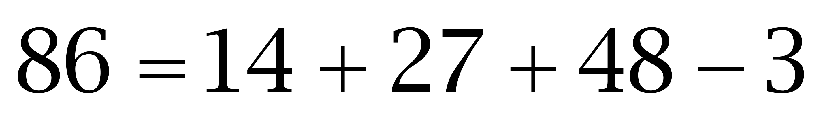；
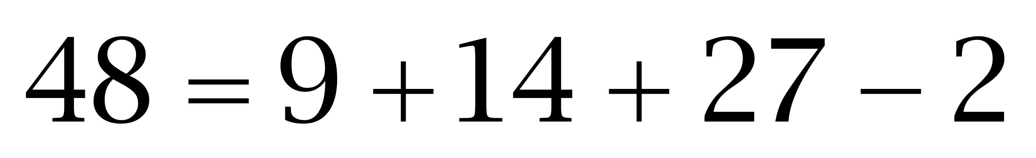；
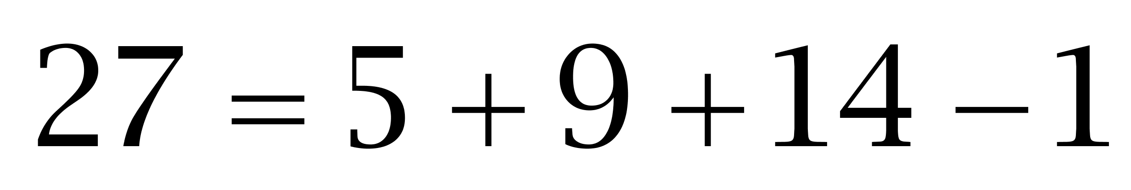；
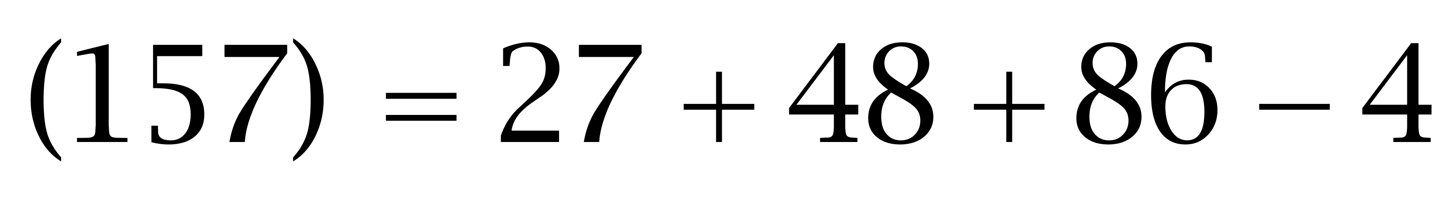。因此本题选C。
【来源】 2009年河南公务员考试《行测》真题第61题

第62题
【知识点】 多级数列
【答案】 C
【解析】 本题为多级数列，变化趋势平缓，优先考虑做差。
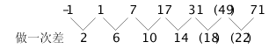
因此本题选C。
【来源】 2009年河南公务员考试《行测》真题第62题

第63题
【知识点】 幂次数列
【答案】 D
【解析】 本题为幂次数列，底数为：-4，-2，（0），2，4，6。因此本题选D。
【来源】 2009年河南公务员考试《行测》真题第63题

第64题
【知识点】 多级数列
【答案】 B
【解析】 本题为多级数列，变化趋势平缓，优先考虑做差。
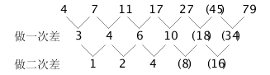
因此本题选B。
【来源】 2009年河南公务员考试《行测》真题第64题

第65题
【知识点】 多级数列
【答案】 A
【解析】 本题为多级数列。变化趋势平缓，优先考虑做差。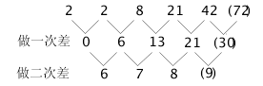
因此本题选A。
【来源】 2009年河南公务员考试《行测》真题第65题

第66题
【知识点】 数图数列
【答案】 D
【解析】 本题为图形数列，横向看：
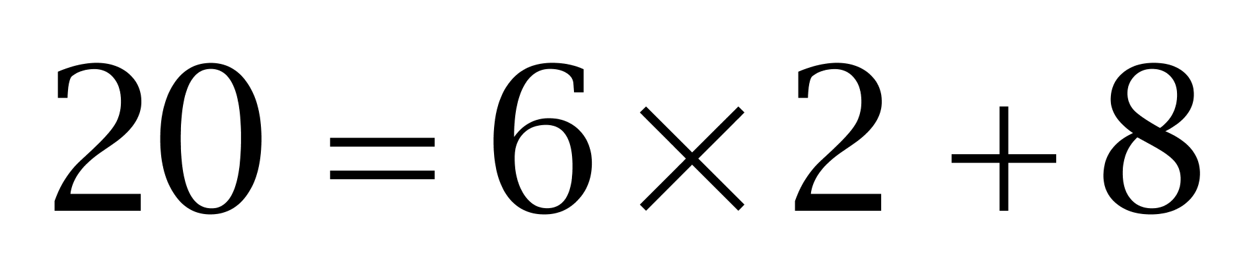；
；
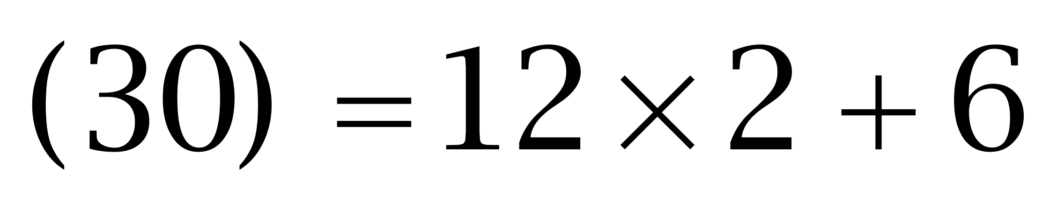。因此本题选D。
【来源】 2009年河南公务员考试《行测》真题第66题

第67题
【知识点】 数图数列
【答案】 A
【解析】 本题为图形数列，横向看：
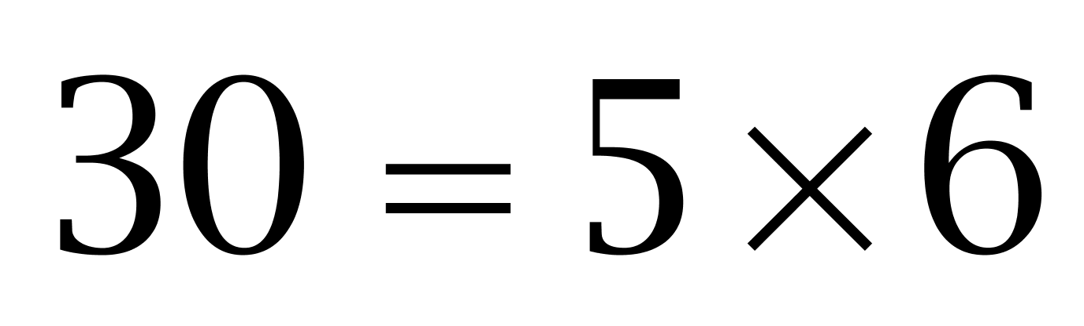；
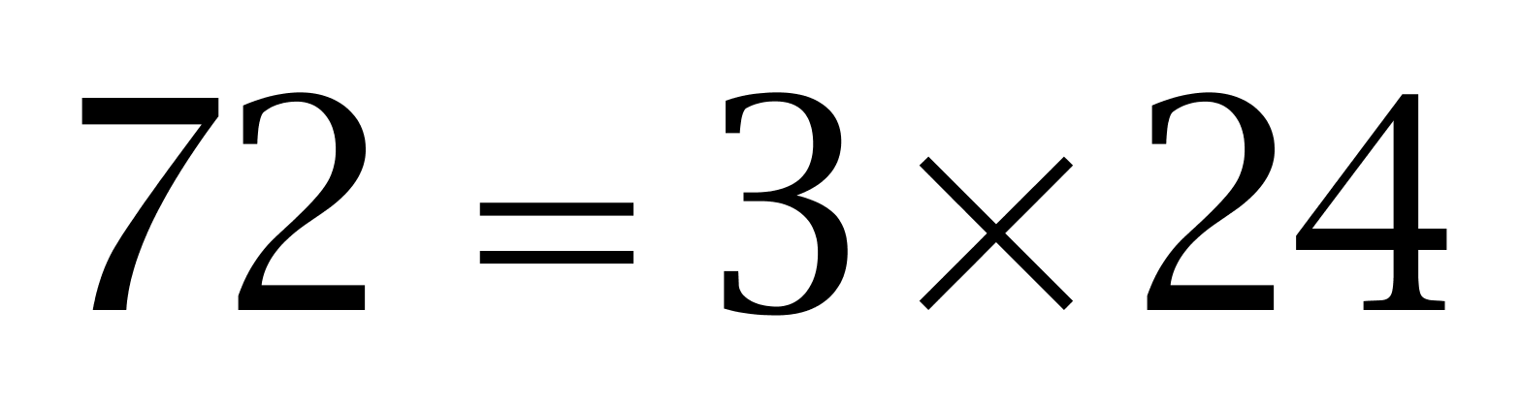；
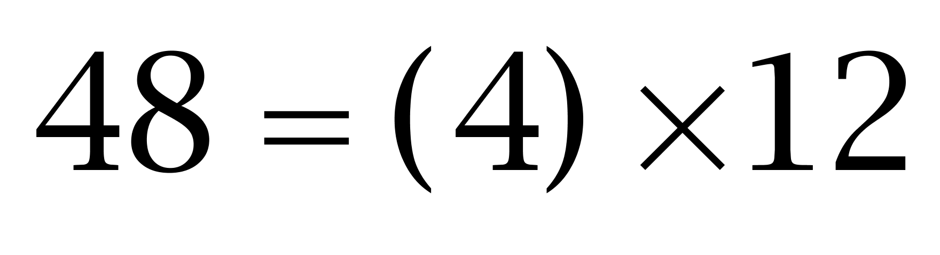。因此本题选A。
【来源】 2009年河南公务员考试《行测》真题第67题

第68题
【知识点】 数图数列
【答案】 B
【解析】 本题为图形数列，横向看：
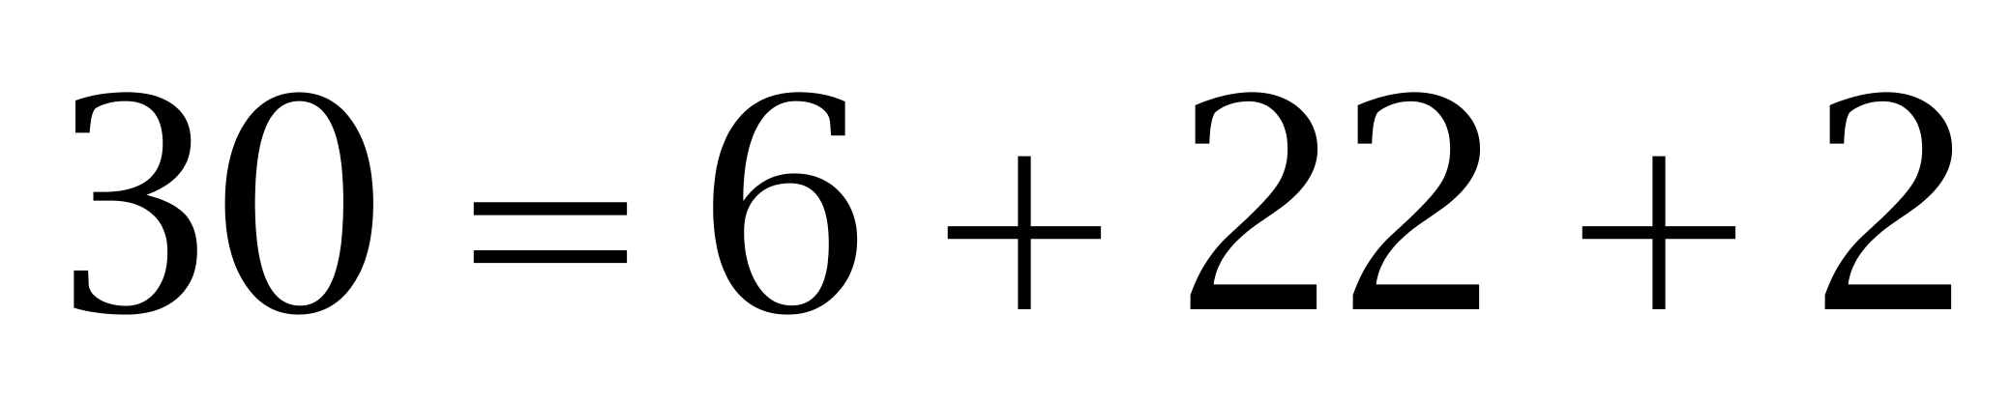；
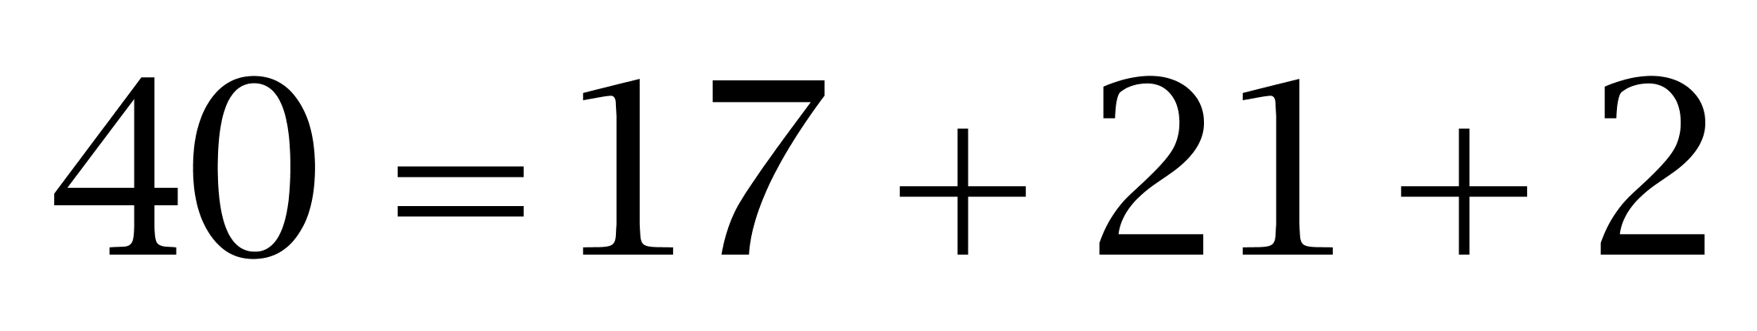；
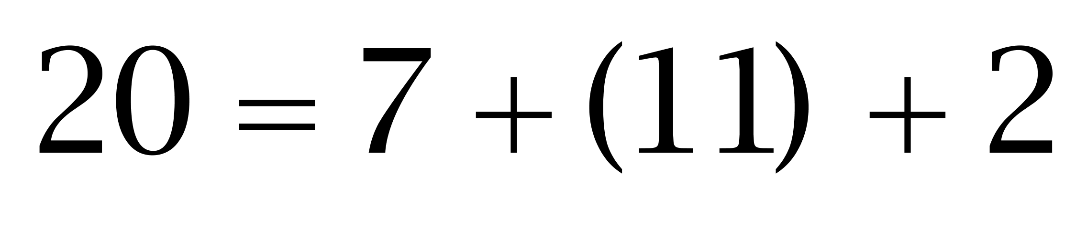。因此本题选B。
【来源】 2009年河南公务员考试《行测》真题第68题

第69题
【知识点】 数图数列
【答案】 D
【解析】 第一步，本题考查九宫格数列。
第二步，所有数字从小到大顺序排列，第四项开始，每项等于前三项数字之和。
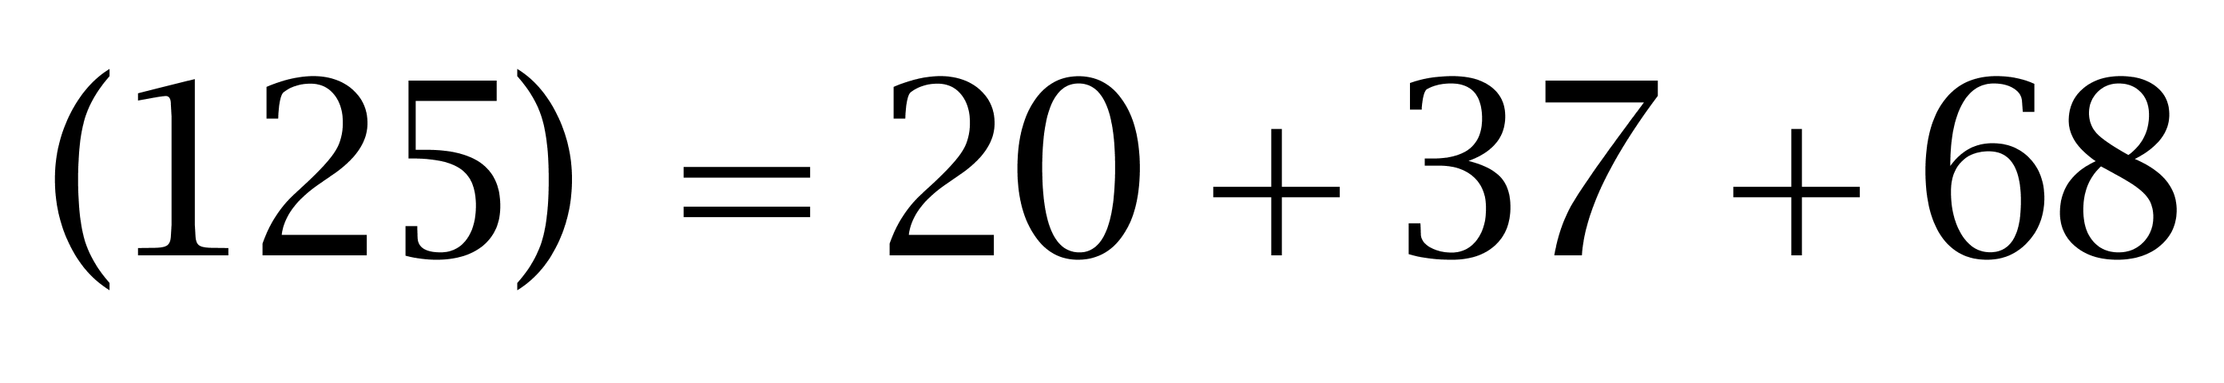。因此，选择D选项。
【来源】 2009年河南公务员考试《行测》真题第69题

第70题
【知识点】 数图数列
【答案】 D
【解析】 本题为图形数列，竖向看：
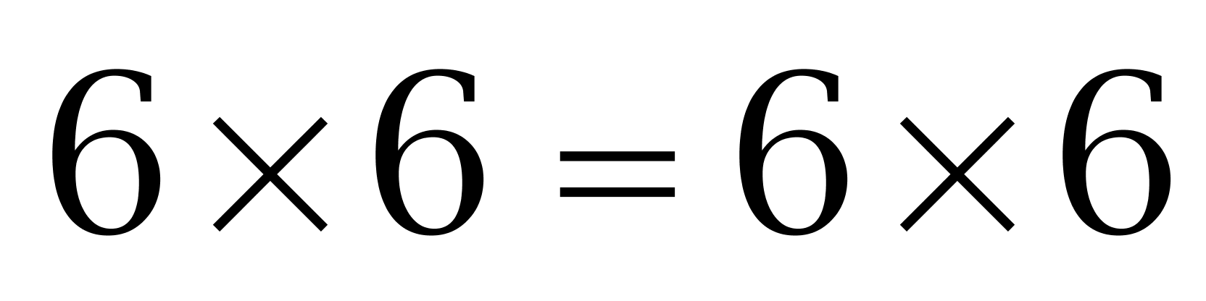；
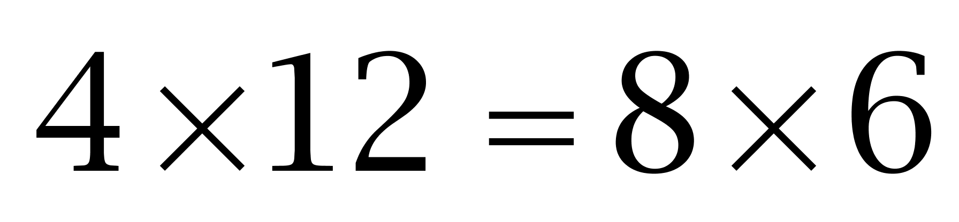；
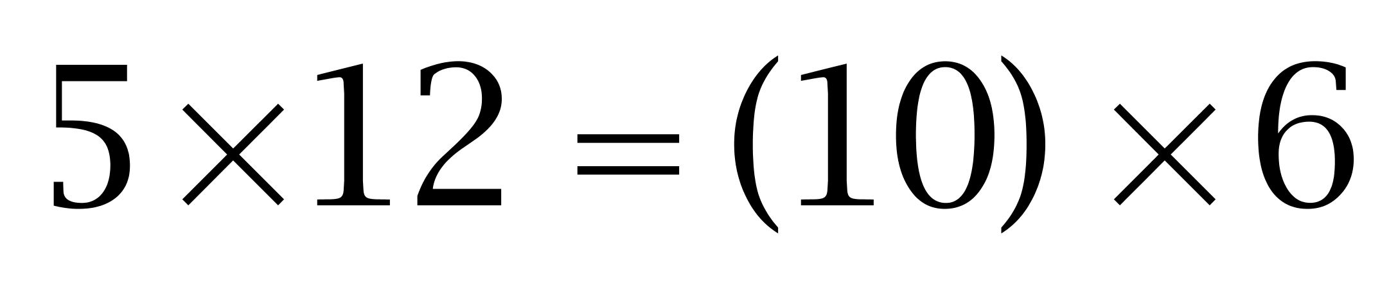。因此本题选D。
【来源】 2009年河南公务员考试《行测》真题第70题

第71题
【知识点】 基本方程（组）
【答案】 B
【解析】 本题为基本方程问题，设贫困家庭数为x，根据两个&quot;每”可得，解得x=28个，故这批粮食&quot;共”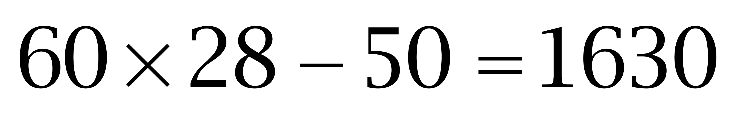公斤。因此本题选B。
【来源】 2009年河南公务员考试《行测》真题第71题

第72题
【知识点】 基础行程
【答案】 B
【解析】 本题为行程问题，设兔子每分钟的速度为6x，由两个&quot;是”可知，狐狸速度为4x，松鼠速度为3x。根据一分钟松鼠&quot;比”狐狸少跑14米可得，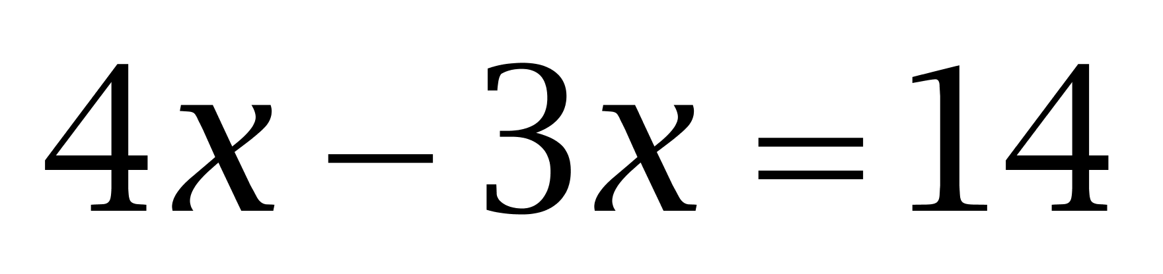，即x=14，故半分钟兔子&quot;比”狐狸多跑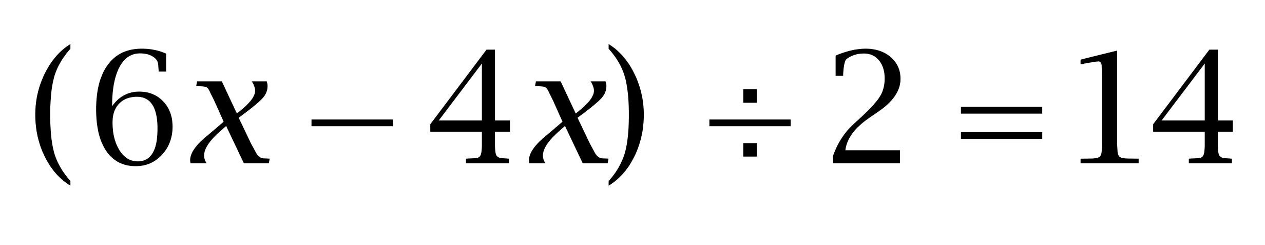米。因此本题选B。
【来源】 2009年河南公务员考试《行测》真题第72题

第73题
【知识点】 工程方程类
【答案】 D
【解析】 本题为工程问题。【方法一】工程问题的核心公式：工作总量=工作时间×工作效率，当工作时间相同的情况下，不同人的工作总量之比等于其工作效率之比。设张强加工200个零件的时候王充加工x个零件，则160:152=200：x，解方程得x=190，即还剩下10个零件没有加工。
【方法二】设李群加工200个零件的任务完成时用时4个小时，可求出李群、张强、王充的工作效率分别为每小时50、40、38，那么张强加工200个零件需用时5个小时，王充加工了38×5=190，即王充还剩下10个零件没有加工。因此本题选D。
【来源】 2009年河南公务员考试《行测》真题第73题

第74题
【知识点】 基本方程（组）
【答案】 C
【解析】 本题为基本方程问题。设刚开始时每盒笔的总价为K元，钢笔a元/支，圆珠笔b元/支。第一次转换后有K－8a＋10b＋2a＝K－10b＋8a。第二次转换后K－10a＋8b＋44＝K＋10a－8b，解方程得a＝5，因此本题选C。
【来源】 2009年河南公务员考试《行测》真题第74题

第75题
【知识点】 基础费用
【答案】 D
【解析】 本题为费用问题。设总共有10件商品，每件成本为10元，按期望获得50%的利润来定价即售价为15元，按15元每个售出了7件商品。剩下的3件商品按15x出售，则获得利润为（15x-10）×3，则总实际利润为5×7+（15x-10）×3，而期望总利润为10×5=50，所以由这样所获得的全部利润，是原来所期望利润的82%，得5×7+（15x-10）×3=50×0.82，得x=0.8，因此本题选D。
【来源】 2009年河南公务员考试《行测》真题第75题

第76题
【知识点】 基础费用
【答案】 A
【解析】 本题为费用问题。设原价为x元，则0.8×0.8x＝320，解得x＝500。因此本题选A。
【来源】 2009年河南公务员考试《行测》真题第76题

第77题
【知识点】 钟表问题
【答案】 D
【解析】 本题为钟表问题。现分针和时针成90度的夹角，第二次两针成90度角时分针应比时针多走了180度。每小时分针走表盘的一圈为360度，时针走了表盘的1/12，为30度，可理解为分针每分钟走6度，时针每分钟走0.5度，即每分钟分针比时针多走了5.5度，多走180度共需要180÷5.5=32.7分钟。因此本题选D。
【来源】 2009年河南公务员考试《行测》真题第77题

第78题
【知识点】 分段计费
【答案】 C
【解析】 本题为费用问题。【方法一】设标准用电量为x，则有0.6x+0.6×（100-x）×80%=57.6，解得x=80。
【方法二】根据题意可知该居民九月平均每度电费为0.576元，超出部分每度电费为0.48元。设每月标准用电量为x，超出部门用电量为100-x，根据十字交叉法可知：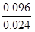=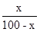 ，解得x=80，因此本题选C。
【来源】 2009年河南公务员考试《行测》真题第78题

第79题
【知识点】 反复操作
【答案】 B
【解析】 本题为溶液问题，第二天变为1/2瓶；第三天变为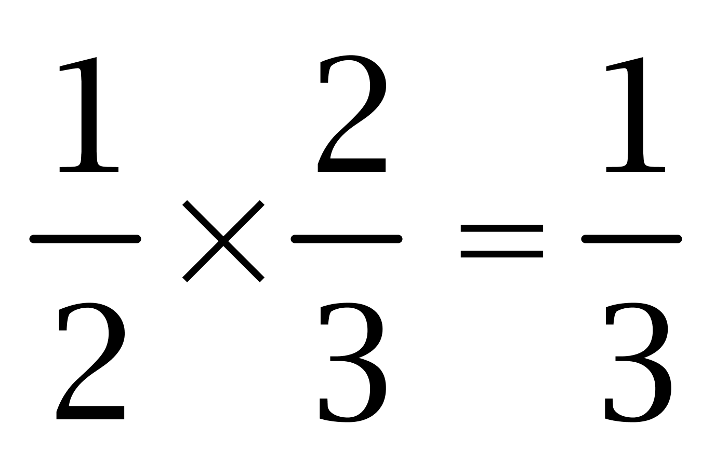瓶；第四天变为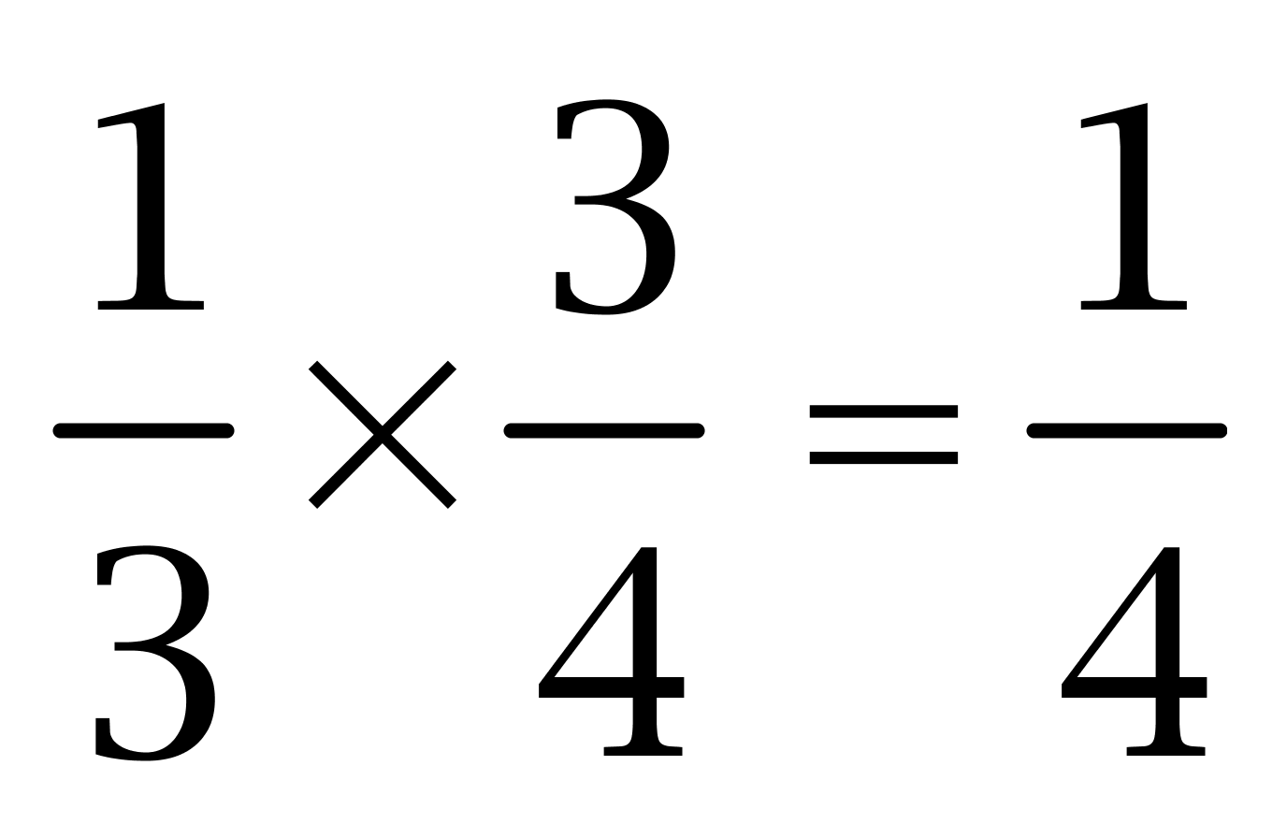瓶......，依此类推，第30天变为1/30瓶。因此本题选B。
【来源】 2009年河南公务员考试《行测》真题第79题

第80题
【知识点】 基础计算
【答案】 C
【解析】 本题为基础计算，根据10和50之间整数可被其个位数字整除可知：
个位是1时，有4个（11、21、31、41）；
个位是2时，有4个（12、22、32、42）；
个位是3时，有1个（33）；
个位是4时，有2个（24、44）；
个位是5时，有4个（15、25、35、45）；
个位是6时，有1个（36）；
个位是7时，没有；
个位是8时，有1个（48）；
个位是9时，没有；
因此，具有该性质的整数共有个。因此本题选C。
【来源】 2009年河南公务员考试《行测》真题第80题

第81题
【知识点】 复合类（图形）
【答案】 D
【解析】 本题属于复合类，主要考查素数量和素种类。
题干中图1到图2增加了一个三角形，图2到图3增加了一个菱形，每次增加的元素种类不同，按此规律，图3到问号处图形应增加一个圆，只有D项符合。
因此本题选D。
【来源】 2009年河南公务员考试《行测》真题第81题

第82题
【知识点】 样式类
【答案】 D
【解析】 本题属于样式类，主要考查样式运算。
每组图形中，图1与图3叠加得到图2。
因此本题选D。
【来源】 2009年河南公务员考试《行测》真题第82题

第83题
【知识点】 位置类
【答案】 C
【解析】 本题属于位置类，主要考查平移。
题干图形分为内外两层，内层图形依次逆时针旋转1格，外层图形依次顺时针旋转1格。
因此本题选C。

【来源】 2009年河南公务员考试《行测》真题第83题

第84题
【知识点】 重构类
【答案】 B
【解析】 本题属于重构类，主要考查平面展开图（六面体）。
A项：使用描线法可以快速确定“三角面”和“黑圆面”的交线在展开图和立体图标定时不对应，排除；
B项：满足题意；
C项：“黑圆面”与“黑心面”是相对关系，立体图不能同时出现，排除；
D项：使用描线法可以快速确定“白心面”和“黑圆面”的交线在展开图和立体图标定时不对应，排除。
因此本题选B。

【来源】 2009年河南公务员考试《行测》真题第84题

第85题
【知识点】 样式类
【答案】 C
【解析】 本题属于样式类，主要考查样式识别。
第一段图形均有椭圆（圆属于一种特殊的椭圆），第二段图形均有三角形。
因此本题选C。

【来源】 2009年河南公务员考试《行测》真题第85题

第86题
【知识点】 数量类
【答案】 B
【解析】 本题属于数量类，主要考查笔画数。
题干图形中，线条数（汉字笔画数）依次为11、9、7、5，应选择图形线条数（汉字笔画数）为3的图形，排除A、C项；
题干图形依次为汉字与图形交替出现，应选择汉字，排除D项。
因此本题选B。

【来源】 2009年河南公务员考试《行测》真题第86题,【长线班】判断2-图形推理2第20题

第87题
【知识点】 样式类
【答案】 A
【解析】 本题属于样式类，主要考查样式运算。
每列图形中，图1与图2去同求异得到图3。
因此本题选A。
【来源】 2009年河南公务员考试《行测》真题第87题

第88题
【知识点】 样式类
【答案】 D
【解析】 本题属于样式类，主要考查样式运算。
在每个品字形中，下方的两个图形去异求同运算得到上方图形。
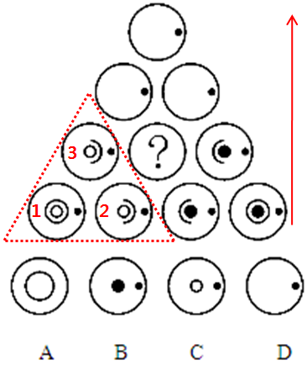
因此本题选D。
【来源】 2009年河南公务员考试《行测》真题第88题

第89题
【知识点】 样式类
【答案】 B
【解析】 本题属于样式类，主要考查样式遍历。
九宫格横行看：
每行上部曲线的全集是“上弯、下弯、横线”；第三行缺少“下弯”，排除A项和C项。
每行下部底座的全集是“一条线、两条线、三条线”；第三行缺少“两条线”，排除D项。
因此本题选B。

【来源】 2009年河南公务员考试《行测》真题第89题

第90题
【知识点】 重构类
【答案】 C
【解析】 本题属于重构类，主要考查立体滚动。
图1到图2，保持前后两面不动，正确答案的前面应为“十字面”，排除A项和D项；
固定前后方向为滚动轴，顺时针转180度，“三点面”由顶部转动到底部，正确答案的底面应为“单点面”，排除B项。
因此本题选C。
【来源】 2009年河南公务员考试《行测》真题第90题

第91题
【知识点】 单定义
【答案】 C
【解析】 本题属于单定义中的要件型，主要考查“种差”这一个要件。
商业秘密的种差是：“不为公众所知悉，经权利人采取保密措施的”的信息。
A项中“商场促销活动的细则”，B项中“学校后勤的管理规定”，D项中“动画制作的方法”均不属于“不为公众所知悉，经权利人采取保密措施的”的信息，不符合定义，排除。
C项：“招牌菜配方”属于“不为公众所知悉，经权利人采取保密措施的”的信息，符合定义，当选。
因此本题选C。
【来源】 2009年河南公务员考试《行测》真题第91题,2015年四川省成都市大邑县事业单位考试《职业能力倾向测验》第72题

第92题
【知识点】 单定义
【答案】 D
【解析】 首先，找关键信息。1.动物、植物和微生物互相提供食物；2.相互依存。然后，辨析选项。A项，微生物是小鱼的食物，小鱼是大鱼的食物，大鱼是鲨鱼的食物，体现出“互相提供食物、相互依存”，符合定义；B项，植物是食草动物的食物，食草动物是食肉动物的食物，体现出“互相提供食物、相互依存”，符合定义；C项，植物的叶和果是昆虫的食物，昆虫是鸟的食物，鸟是鹰的食物，体现出“互相提供食物、相互依存”，符合定义；D项，水、云、雨不属于“动物、植物、微生物”中的任意一种，不符合定义。因此本题选D。
【来源】 2009年河南公务员考试《行测》真题第92题

第93题
【知识点】 单定义
【答案】 A
【解析】 首先，找关键信息。在道路上发生。然后，辨析选项。A项，闹市区的道路属于城市街道，车与出租车相撞是交通事故，符合定义；B项，火车并非汽车，不符合定义；C项，公交站里的公交车起火并非“在道路上发生”，也不属于交通事故，不符合定义；D项，拖拉机并非汽车，且田野不属于道路，不符合定义。因此本题选A。
【来源】 2009年河南公务员考试《行测》真题第93题

第94题
【知识点】 单定义
【答案】 A
【解析】 本题属于单定义中的脉络型，主要考查“心理学”相关的知识。
基本归因错误是指：把他人的行为归因于人格或态度等内在特质上；而忽视所处情境的重要性。
A选项，老师将小张考试没及格归因于学习态度上，而忽略了小张所处的妈妈生病住院这个情境，符合定义，当选。
B选项，考试没及格而认为是自己太笨了，是对自己行为的归因，不涉及“对他人行为的归因”，不符合定义，排除。
C选项，小王认为自己到了北京就成了路盲，是对自己行为的归因，不涉及“对他人行为的归因”，不符合定义，排除。
D选项，小石认为题目出得太刁钻，未体现“把他人的行为归因于人格或态度”，不符合定义，排除。
因此本题选A。
【来源】 2009年河南公务员考试《行测》真题第94题

第95题
【知识点】 单定义
【答案】 B
【解析】 首先，找关键信息。1.由员工自主决定；2.非正式工作要求；3.促进组织的有效性。然后，辨析选项。A项，按时上下班是单位规章制度的规定，是对员工的正式工作要求，不符合定义；B项，帮助同事小李照顾其生病的父亲，是“员工自主决定、非正式工作要求”的行为，互帮互助的同事关系有助于“促进组织的有效性”，符合定义；C项，喜欢集邮，并不能“促进组织的有效性”，不符合定义；D项，被上司要求加班，并非“员工自主决定”，不符合定义。因此本题选B。
【来源】 2009年河南公务员考试《行测》真题第95题,2015年广东省江门市事业单位考试《职业能力倾向测验》真题第70题

第96题
【知识点】 单定义
【答案】 B
【解析】 本题属于单定义中的要件型，主要考查“方式”这一个要件。
紧急避险的方式是：“为了避免正在发生的危险，不得已损害另一方较小的合法权益”。
A项中“小王开车时为了躲避突然冲出的孩子，不得已撞倒电线杆”，C项中“机长为了避免恶劣天气下可能发生的危险，不得已紧急迫降”，D项中，“保安为了避免正在发生的火灾，不得已将门锁劈坏”，均体现了“为了避免正在发生的危险，不得已损害另一方较小的合法权益”，符合定义，排除。
B项：“小李因为去救人，放在岸边的东西不见了”，东西被偷并非“不得已”，未体现“为了避免正在发生的危险，不得已损害另一方较小的合法权益”，不符合定义，当选。
因此本题选B。
【来源】 2009年河南公务员考试《行测》真题第96题

第97题
【知识点】 单定义
【答案】 C
【解析】 首先，找关键信息。1.有配偶的男女；2.未办离婚手续又与他人登记结婚；3.或没有登记结婚而与他人同居而构成事实上的婚姻关系；4.或未婚男女明知他人有配偶而与之结婚。然后，辨析选项。A项，甲被拐卖被迫与乙生活在一起，并非自愿且甲是受害者，不符合定义；B项，甲乙离婚则双方都没有配偶，二者并非“有配偶的男女”，不符合定义；C项，甲隐瞒自己已婚的情况与乙领证，属于“未办离婚手续又与他人登记结婚”，符合定义；D项，甲乙虽已同居，但甲在与丙登记结婚前已与乙分手，此时甲并非“有配偶的男女”，不符合定义。因此本题选C。
【来源】 2009年河南公务员考试《行测》真题第97题

第98题
【知识点】 单定义
【答案】 D
【解析】 首先，找关键信息。1.产生犯罪故意之后；2.经过一段时间的准备才实施犯罪行为。然后，辨析选项。A项，青年在产生抢劫这一犯罪故意之后，即刻实施抢劫行为，并非“经过一段时间的准备才实施”，不符合定义；B项，外人经过时即刻实施的盗窃行为，并非“经过一段时间的准备才实施”，不符合定义；C项，开快车将路人撞伤致死，属于意外，并没有“犯罪故意”，不符合定义；D项，长期关系不合，甲某因而产生犯罪故意之后，趁乙某不注意时向水井里投毒，符合“经过一段时间的准备才实施的犯罪行为”，符合定义。因此本题选D。
【来源】 2009年河南公务员考试《行测》真题第98题

第99题
【知识点】 单定义
【答案】 B
【解析】 本题属于单定义中的要件型，主要考查“方式”这一个要件。
典范借鉴的方式是“从他人那里发现、学习并应用最佳做法”。
A选项，“小李学习经济学基本知识后炒股赚钱”，未体现“从他人那里发现、学习并应用最佳做法”，不符合定义，排除。
B选项，“吸取其他城市建设的经验并提出令人满意的规划图”，体现出“从他人那里发现、学习并应用最佳做法”，符合定义，当选。
C选项，“小王只是看别人种植烟叶收入颇丰就开始自己种植”，未体现“从他人那里发现、学习并应用最佳做法”，不符合定义，排除。
D选项，“小张是在小李帮助下通过考试”，未体现“从他人那里发现、学习并应用最佳做法”，不符合定义，排除。
因此本题选B。
【来源】 2009年河南公务员考试《行测》真题第99题

第100题
【知识点】 单定义
【答案】 A
【解析】 首先，找关键信息。1.犯罪主体必须是两人以上达到刑事责任年龄并具有刑事责任能力的人；2.有共同的犯罪故意；3.有共同的犯罪行为。然后，辨析选项。A项，因为生意上有过节，张某和司机两人将王某杀害，满足“两人以上、有共同的犯罪故意和犯罪行为”，符合定义；B项，不到10岁的孩子，并非“达到刑事责任年龄并具有刑事责任能力的人”，不符合定义；C项，女朋友不知情，只有李某一人犯罪，不满足“犯罪主体必须是两人以上”，不符合定义；D项，一歹徒在行凶杀人，只有一人在实施犯罪行为，不满足“犯罪主体必须是两人以上”，不符合定义。因此本题选A。
【来源】 2009年河南公务员考试《行测》真题第100题

第101题
【知识点】 归纳推理
【答案】 B
【解析】 本题属于归纳推理，主要考查可以推出。
A项：由题干'举证责任对胜诉和败诉的决定性作用”，可知举证责任是有价值的，排除；
B项：由题干'诉讼中的原告、被告或第三人所承担的举证责任”，可知举证责任是原告、被告或第三人所承担的，可以推出；
C项：由题干可知举证的价值是对胜诉和败诉的决定性作用，但是并不一定是让原告胜诉，排除；
D项：根据题干信息无法得知举证责任主要由哪些机关承担，无中生有，排除。
因此本题选B。
【来源】 2009年河南公务员考试《行测》真题第101题

第102题
【知识点】 归纳推理
【答案】 B
【解析】 本题属于归纳推理，主要考查可以推出。
A项：题干指出人权会被侵犯，但人权是否是不容侵犯，题干并未涉及，无中生有，排除；
B项：由题干'对人权最大威胁来自公权力”，可知人权与公权力不同，可以推出；
C项：由题干'行政诉讼在人权的法律保障中起着重要作用”，但无法得知其是否可以有效保障人权，夸大事实，排除；
D项：由题干'行政诉讼在人权的法律保障中起着重要作用”，但并未涉及行政诉讼是否是人权的一种形式，无中生有，排除。
因此本题选B。
【来源】 2009年河南公务员考试《行测》真题第102题

第103题
【知识点】 归纳推理
【答案】 D
【解析】 本题属于归纳推理，主要考查可以推出。
A项：题干中指出谢彦波中途结束留学生涯，并未涉及'不上学”的话题，偷换概念，排除；
B项：题干中指出'神童”谢彦波不能处理好人际关系而中断学业，并未涉及'高人一等”的话题，排除；
C项：题干中指出谢彦波个人的例子，并未涉及中外文化差异的问题，话题不一致，排除；
D项：题干中指出谢彦波不能处理好人际关系而中断学业，可知综合素质对成才有重要作用，可以推出。
因此本题选D。
【来源】 2009年河南公务员考试《行测》真题第103题

第104题
【知识点】 原因解释
【答案】 D
【解析】 本题属于论证类，主要考查原因解释。
题干中描述了学术腐败给学界带来了严重危害，阻碍了社会发展。
A项：该项可以看出李教授对学生开题报告要求严格，但并未涉及学术腐败，排除；
B项：该项指出对考试抄袭的学生予以处罚，但并未涉及学术腐败，排除；
C项：该项指出鲁老师勉强发表了一篇论文，可能质量水平不高，但并未涉及是否存在学术腐败，排除；
D项：该项指出王教授论文存在抄袭，涉及到学术腐败，正是因为学术腐败问题对学术界带来了严重危害，所以王教授的行为，引起强烈反响，可以解释。
因此本题选D。
【来源】 2009年河南公务员考试《行测》真题第104题

第105题
【知识点】 原因解释
【答案】 C
【解析】 本题属于论证类，主要考查原因解释。
题干描述了《中华人民共和国消费者权益保护法》中惩罚性损害赔偿的目的。
A项：该项描述的是比赛犯规被罚，不符合消费者的身份，并未涉及惩罚性损害赔偿，排除；
B项：该项描述的是小张吐痰被罚，不符合消费者的身份，并未涉及惩罚性损害赔偿，排除；
C项：该项描述的王老师符合消费者的身份，买到假商品后获得了超市50元的赔偿，题干惩罚性损害赔偿可以解释该现象；
D项：该项描述的罗阿姨不符合消费者的身份，并未涉及惩罚性损害赔偿，排除。
因此本题选C。
【来源】 2009年河南公务员考试《行测》真题第105题

第106题
【知识点】 归纳推理
【答案】 C
【解析】 本题属于归纳推理，主要考查可以推出。
A项：题干指出西药对小儿持续发热无特效的治疗方法，患儿往往投治于中医，并不是都没有特效的治疗方法，该项夸大事实，排除；
B项：题干指出对持续发热，西药无特效的治疗方法，该项无法推出，排除；
C项：题干指出西药对小儿持续发热无特效的治疗方法，患儿往往投治于中医，说明中医治疗效果更好，可以推出；
D项：题干指出对小儿持续发热，中医比西医治疗效果好，但是无法确实中医是否有秘方，该项无中生有，排除。
因此本题选C。
【来源】 2009年河南公务员考试《行测》真题第106题

第107题
【知识点】 归纳推理
【答案】 D
【解析】 本题属于归纳推理，主要考查可以推出。
A项：题干指出'百年企业不以利润为唯一追求目标”，并非都不追求利润，排除；
B项：题干指出'百年企业不以利润为唯一追求目标”，但并未涉及是否追求最大利润，排除；
C项：题干指出'百年企业树立了超越利润的社会目标”，所以企业中最核心的并非利润，排除；
D项：题干指出'百年企业树立了超越利润的社会目标，不以利润为唯一追求目标”，说明百年企业树立超越利润最大化的价值观，主题一致。可以推出。
因此本题选D。
【来源】 2009年河南公务员考试《行测》真题第107题

第108题
【知识点】 翻译推理
【答案】 B
【解析】 本题属于翻译推理，主要考查复句翻译。
翻译题干：①加入门球协会→门球打的好；
②门球协会会员→戴太阳帽；
③有的退休老同志→门球协会会员；
④某街道的人→-打门球。
A项：对①④根据递推推理，可得：⑤某街道的人→-加入门球协会，即某街道的人都不能加入门球协会，所以该街道的人都不是门球协会会员，可以推出；
B项：由⑤可知该街道的人都不是门球协会会员，是对②的前件进行否定，根据'否前得不到必然结论”，不能得出该街道上有的人戴着太阳帽；
C项：对②③根据递推推理，可得：有的退休老同志→戴太阳帽，即有的退休老同志戴着太阳帽，可以推出；
D项：门球协会会员意味着加入门球协会，对①③根据递推推理，可得：有的退休老同志→门球打的好，即有的退休老同志门球打得好，可以推出。
因此本题选B。
【来源】 2009年河南公务员考试《行测》真题第108题

第109题
【知识点】 翻译推理
【答案】 D
【解析】 本题属于翻译推理，主要考查复句翻译。
翻译题干：①提高美誉度→提高知名度；
②知名度产生积极效应→美誉度；
③美誉度显示社会价值→知名度。
A项：该项翻译为：知名度高→美誉度高，是对①的肯后，根据'肯后得不到必然结论”，排除；
B项：该项翻译为：知名度高→-美誉度高，是对①的肯后，根据'肯后得不到必然结论”，排除；
C项：该项翻译为：知名度高→美誉度高，是对①的肯后，根据'肯后得不到必然结论”，排除；
D项：该项翻译为：美誉度高→知名度高，是对①的肯前，根据'肯前必肯后”，可以得出。
因此本题选D。
【来源】 2009年河南公务员考试《行测》真题第109题

第110题
【知识点】 归纳推理
【答案】 B
【解析】 本题属于归纳推理，主要考查可以推出。
A项：题干指出'想要有效地利用奥运会，并非只是简单的往奥运圣火里扔钱的活动”，但需要做什么，怎么做并没有提及，'市场营销”并未提及属于无中生有，排除；
B项：题干指出'赞助奥运会并非只是简单的往奥运圣火里扔钱的活动”，说明目前的奥运会确实是赞助企业简单的往奥运圣火里扔钱，可以推出；
C项：题干指出'近15年来，VISA国际组织是奥林匹克运动会的全球性赞助商”，并未提及是否为最大赞助商，排除；
D项：题干指出'赞助商仅仅支起帐篷招揽游客是远远不够的”，但并未介绍VISA国际组织是否支起帐篷招揽游客，排除。
因此本题选B。
【来源】 2009年河南公务员考试《行测》真题第110题

第111题
【知识点】 集合类
【答案】 A
【解析】 本题属于集合类，主要考查组成关系。
旧金山是美国的城市，二者属于国家与城市的对应关系。
A项：釜山是韩国的城市，二者属于国家与城市的对应关系，与题干逻辑关系一致，符合；
B项：撒哈拉是沙漠而非城市，排除；
C项：威尼斯是意大利的城市，而非德国，排除；
D项：檀香山是美国的城市，而非日本，排除。
因此本题选A。
【来源】 2009年河南公务员考试《行测》真题第111题

第112题
【知识点】 集合类
【答案】 B
【解析】 本题属于集合类，主要考查并列关系。
绿豆和豌豆都是豆类，二者属于并列关系。
A项：红豆可以作为豆奶的原材料，属于原材料和成品的对应关系，排除；
B项：豆奶和麦片都是营养食品，属于并列关系，当选；
C项：奶牛产牛奶，属于对应关系，排除；
D项：燕子筑燕窝，属于对应关系，排除。
因此本题选B。
【来源】 2009年河南公务员考试《行测》真题第112题

第113题
【知识点】 映射类
【答案】 C
【解析】 本题属于映射类，主要考查对应关系。
孙悟空是《西游记》中的人物，二者属于人物与作品的对应关系。
A项：宋江是《水浒传》中的人物，而非《三国演义》，排除；
B项：贾宝玉是《红楼梦》中的人物，但词语顺序与题干不一致，排除；
C项：祥林嫂是《祝福》中的人物，二者属于作品与人物的对应关系，与题干逻辑关系一致，符合；
D项：罗贯中是《水浒传》的作者，而非人物，排除。
因此本题选C。
【来源】 2009年河南公务员考试《行测》真题第113题

第114题
【知识点】 语义类
【答案】 C
【解析】 本题属于语义类，主要考查近义关系。
希望和渴望属于近义关系，且程度递进。
A项：精确指准，正确指对，不属于近义关系，排除；
B项：提升和提拔属于近义关系，但没有程度上的递进，排除；
C项：讨厌和厌恶属于近义关系，且程度递进，当选；
D项：接收和接受不属于近义关系，排除。
因此本题选C。
【来源】 2008年河北公务员考试《行测》真题第99题,2009年河南公务员考试《行测》真题第114题

第115题
【知识点】 语义类
【答案】 C
【解析】 本题属于语义类，主要考查近义关系。
A项：连续和因循没有明显逻辑关系，陈迹中可能有老友，属于对应关系，排除；
B项：因循和创造属于两种不同做事方式，属于并列关系，回避和陈迹没有明显逻辑关系，排除；
C项：遵从和因循均指遵照依从，陈迹和往事均指过去的事，均属于近义关系，当选；
D项：因循和力行没有明显逻辑关系，古屋和陈迹也没有明显逻辑关系，排除。
因此本题选C。
【来源】 2009年河南公务员考试《行测》真题第115题

第116题
【知识点】 现期比重
【答案】 B
【解析】 本题为现期比重问题。
定位文字材料第二段可知，该市青少年网络成瘾人数为30000人，比例达10%，根据公式整体=部分/比重可知，该市青少年人数为30000/(10%)=300000人，设该市2006年男女青少年各有x、y人，则x+y=300000，20%x+5%y=30000，解得x=100000，y=200000，可见2006年男女青少年网络成瘾者各有100000×20%=20000人和200000×5%=10000人。
因此本题选B。
【计算方法】整体=部分/比重

【来源】 2009年河南公务员考试《行测》真题第116题

第117题
【知识点】 基期量计算
【答案】 C
【解析】 本题为基期量计算问题。
定位文字材料第二段可知，2006年的统计数据表明，该市青少年网络成瘾人数为30000人，其中，网络游戏成瘾的比例占到60%，同比2005年网络游戏成瘾人数增长了20%，网络游戏成瘾比例提高了5个百分点。根据公式基期量=现期量/(1+增长率)可知，2005年青少年网络游戏成瘾人数为(30000×60%)/(1+20%)=18000/1.2=15000人。
因此本题选C。
【计算方法】基期量=现期量/(1+增长率)

【来源】 2009年河南公务员考试《行测》真题第117题

第118题
【知识点】 现期比重
【答案】 A
【解析】 本题为现期比重问题。
定位文字材料第二段可知，2006年的统计数据表明，该市青少年网络成瘾人数为30000人，其中，网络游戏成瘾的比例占到60%，同比2005年网络游戏成瘾人数增长了20%，网络游戏成瘾比例提高了5个百分点。根据公式基期量=现期量/(1+增长率)可知，2005年青少年网络游戏成瘾人数为(30000×60%)/(1+20%)=18000/1.2=15000人。可见占网络成瘾人数比例为60%-5%=55%，根据公式整体=部分/比重可知，2005年青少年网络成瘾人数为15000/(55%)≈27273人。
因此本题选A。
【计算方法】基期量=现期量/(1+增长率)，整体=部分/比重。

【来源】 2009年河南公务员考试《行测》真题第118题

第119题
【知识点】 现期比重
【答案】 D
【解析】 本题为现期比重问题。
定位文字材料第二段可知，定位文字材料第二段可知，2006年的统计数据表明，该市青少年网络成瘾人数为30000人，其中，网络游戏成瘾的比例占到60%，同比2005年网络游戏成瘾人数增长了20%，网络游戏成瘾比例提高了5个百分点，该市青少年网络成瘾人数为30000人，比例达10%。可见青少年网络游戏成瘾人数30000×60%=18000人；根据公式整体=部分/比重可知，该市青少年人数为30000/(10%)=300000人，设该市2006年男女青少年各有x、y人，则x+y=300000，20%x+5%y=30000，解得x=100000，y=200000，可见2006年男女青少年网络成瘾者各有100000×20%=20000人和200000×5%=10000人。可见女性青少年网络游戏成瘾人数10000×30%=3000人，根据公式比重=部分/整体可知，男性青少年网络游戏成瘾人数在网络成瘾中所占的比例为(18000-3000)/20000=15000/20000=75%。
因此本题选D。
【计算方法】整体=部分/比重

【来源】 2009年河南公务员考试《行测》真题第119题

第120题
【知识点】 其他类计算
【答案】 A
【解析】 本题为其他类计算问题。
定位文字材料第二段可知，该市青少年网络成瘾人数为30000人，比例达10%，根据公式整体=部分/比重可知，该市青少年人数为30000/(10%)=300000人，设该市2006年男女青少年各有x、y人，则x+y=300000，20%x+5%y=30000，解得x=100000，y=200000，可见该市2006年男、女青少年各有100000、200000人。
因此本题选A。
【计算方法】整体=部分/比重
【来源】 2009年河南公务员考试《行测》真题第120题

第121题
【知识点】 基础增长率
【答案】 B
【解析】 本题为基础增长率问题。
定位柱状图可知，2005年、2006年中等职业教育招生人数分别为656万人、741万人。根据公式增长率=(现期值-基期值)/基期值可知，2006年我国中等职业教育招生人数比2005年多(741-656)/656=85/656≈13%，B选项最接近。
因此本题选B。
【计算方法】增长率=(现期值-基期值)/基期值

【来源】 2009年河南公务员考试《行测》真题第121题

第122题
【知识点】 增长率大小比较
【答案】 C
【解析】 本题为增长率大小比较问题。
定位柱状图可知，2002年、2003年、2004年我国普通高中招生人数分别为677万人，752万人，822万人；2004年、2005年我国普通高等教育招生人数分别为447万人，504万人；2003年、2004年我国中等职业教育招生人数分别为516万人，566万人。根据公式增长率=(现期值-基期值)/基期值可知，2003年较2002年我国普通高中招生人数的增长率(752-677)/677=75/677≈11%；2004年较2003年我国普通高中招生人数的增长率为(822-752)/752=70/752＜10%；2005年较2004年我国普通高等教育招生人数的增长率(504-447)/447=57/447≈13%；2004年较2003年我国中等职业教育招生人数的增长率(566-516)/516=50/516＜10%。可见2005年较2004年我国普通高等教育招生人数增长率最大。
因此本题选C。
【计算方法】增长率=(现期值-基期值)/基期值

【来源】 2009年河南公务员考试《行测》真题第122题

第123题
【知识点】 综合分析
【答案】 D
【解析】 本题为综合分析问题。
A选项，定位柱状图可知，2006年普通高等教育招生人数为540万人，2002年为321万人，可见普通高等教育招生人数增加540－321=219万人，正确；
B选项，定位柱状图可知，2006年中等职业教育招生人数为741万人，2002年为474万人，根据公式增长率=(现期值-基期值)/基期值可知，中等职业教育招生人数增长率为(741-474)/474=267/474≈56.33%，正确；
C选项，定位柱状图可知，中等职业教育招生人数增长率为(741-474)/474=267/474≈56.33%，普通高中招生人数增长率为(871-677)/677=194/677≈28.66%，可见前者比后者高56.33%-28.66%=27.67%，即27.67个百分点，正确；
D选项，定位柱状图可知，普通高中招生人数增长率为(871-677)/677=194/677≈28.66%，普通高等教育招生人数增长率为(540-321)/321=219/321≈70%，可见普通高中招生人数增幅小于普通高等教育招生人数，错误。
因此本题选D。
【计算方法】增长率=(现期值-基期值)/基期值
【知识点】A选项，简单计算；B选项，基础增长率；C选项，基础增长率；D选项，增长率大小比较。

【来源】 2009年河南公务员考试《行测》真题第123题

第124题
【知识点】 增长量大小比较
【答案】 A
【解析】 本题为增长量大小比较问题。
定位柱状图可知，我国普通高等教育招生人数2006年与2002年之差为540-321=219万人，我国中等职业教育招生人数2005年与2002年之差为656-474=182万人，我国普通高中招生人数2005年与2002年之差为878-677=201万人，可见Ⅰ＞Ⅲ＞Ⅱ。
因此本题选A。

【来源】 2009年河南公务员考试《行测》真题第124题

第125题
【知识点】 综合分析
【答案】 D
【解析】 本题为综合分析问题。
A选项，定位柱状图可知，2006年普通高中招生人数（871万人）低于2005年（878万人），错误；
B选项，定位柱状图可知，2004—2006年中等职业教育招生人数分别为566万人、656万人、717万人，根据公式增长率=(现期值-基期值)/基期值可知，2005年中等职业教育增幅为(656-566)/566=90/566≈16%，2006年增幅为(741-656)/656=85/656≈13%，可见并非持续上涨，错误；
C选项，定位柱状图可知，我国普通高等教育招生人数2006年比2004年多540-447=93万人，错误；
D选项，定位柱状图可知，2005年我国三类招生总人数为504+656+878=2038万人，2003年为382+516+752=1650万人，根据公式增长率=(现期值-基期值)/基期值可知，2005年比2003年增加(2038-1650)/1650=388/1650≈23.52%，正确。
因此本题选D。
【计算方法】增长率=(现期值-基期值)/基期值
【知识点】A选项，直接读数比较；B选项，增长率大小比较；C选项，简单计算；D选项，基础增长率。

【来源】 2009年河南公务员考试《行测》真题第125题

第126题
【知识点】 直接读数比较
【答案】 A
【解析】 本题为直接读数比较问题。
定位表格材料可知，土地面积最大的城市是苏州，为8488平方公里，最小的城市是顺德，为807平方公里。
因此本题选A。

【来源】 2009年河南公务员考试《行测》真题第126题

第127题
【知识点】 简单计算
【答案】 B
【解析】 本题为简单计算问题。
定位表格材料可知，2001年深圳市城镇居民人均可支配收入23544元，南京8848元。可见深圳比南京高23544-8848=14696元。
因此本题选B。

【来源】 2009年河南公务员考试《行测》真题第127题

第128题
【知识点】 综合分析
【答案】 C
【解析】 本题为综合分析问题。
A选项，定定位表格材料可知，低于5000元的有常州（4896元）、南京（4311元）、镇江（4191元），共3个城市，正确；
B选项，定位表格材料可知，广东五市出口依存度（36.0%、271.8%、100.4%、65.7%、162.6%）总体高于苏南五市（57.9%、21.9%、26.6%、41.4%、12.3%），正确；
C选项，定位表格材料可知，深圳的人均国内生产总值（4.23万元）大于广州（3.80万元），错误；
D选项，定位表格材料可知，广东五市国内生产总值2674+578+359+389+1908=5908亿元，苏南五市国内生产总值为1760+1360+673+1150+503=5446亿元，可见广州五市＞苏南五市，正确。
因此本题选C。
【知识点】A选项，直接读数比较；B选项，直接读数比较；C选项，直接读数比较；D选项，简单计算比较。

【来源】 2009年河南公务员考试《行测》真题第128题

第129题
【知识点】 现期比重
【答案】 A
【解析】 本题为现期比重问题。
定位表格材料可知，2001年广州市第一产业、第三产业占GDP的比重分别为3.6%、54.0%，国内生产总值（GDP）为2674亿元。第一产业和第三产业占GDP的比重之和为3.6%+54%=57.6%，则第二产业比重为1-57.6%=42.4%，可见广州第二产业产值2674×42.4%≈1133亿元。
因此本题选A。

【来源】 2009年河南公务员考试《行测》真题第129题

第130题
【知识点】 基期量计算
【答案】 D
【解析】 本题为基期量计算问题。
定位表格材料可知，2001年南京市的城镇居民人均可支配收入为8848元。根据公式增长量=现期值/(1+增长率)可知，2000年南京市城镇居民人均可支配收入为8848/(1+7.5%)=8848/1.075≈8231元。
因此本题选D。
【计算方法】基期值=现期值/(1+增长率)

【来源】 2009年河南公务员考试《行测》真题第130题

